OYUN GRUBU TEKNİK ŞARTNAMESİ
GENEL ÖZELLİKLER

- Tüm aletlerin metal taşıyıcı ana gövdeleri Ø114 x 2,5 mm SDM malzemeden imal edilmiş olacaktır.
- Çocuk oyun elemanlarında kullanılan eğimlerde kesinlikle dik ve sivri yüzey bulunmayarak tüm bu köşe eğimleri boru eğme makinelerinde gerçekleştirilecektir.
- Ürün et kalınlığı malzemenin basınca ve sürtünmeye maruz kalan noktalarında minimum ≥ 6 mm, herhangi bir basınca maruz kalmayan bariyer ve gölgelik amaçlı ürünlerde minimum ≥ 4 mm olmalıdır
- Oyun grubu üretimi sırasında kaynaklama işleminde gazaltı kaynağı kullanılacaktır.
- Tüm metal malzemeler ( galvanizler dahil) Kumlama işlemine tabi tutulan malzeme asit silme işlemini takiben tercih edilen renklerde polyester esaslı fırın boya yöntemi ile boyanacak olup kullanılarak boya dış saha kullanımına uygun ve dayanıklı olacaktır. Boya renkleri idare tarafından belirlenecektir. Boya renk uygulamasında kesinlikle bir veya iki renk uygulaması yapılmayıp çocukların ilgisini çekecek şekilde renk cümbüşü oluşturulacaktır. Kumlamanın yapıldığına dair resimler idareye ibraz edilecektir. Kumlamanın tamamen otomatik kumlama tesisinde malzeme yüzeyinin her bir noktasında dengeli olarak gerçekleştirilmesi gerekmekte olup hiçbir şekilde Konveyör sistem ya da eski tip bir kabin içerisinde yarı otomatik elle kumlama olmayacaktır. Ayrıca idare talep ederse, kumlama esnasında kabul heyeti imalat yerinde inceleyecektir. Tüm masrafları yüklenici karşılayacaktır.
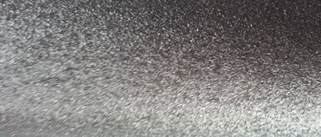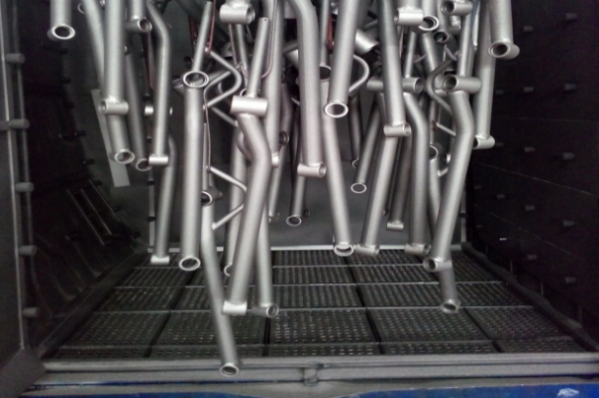
- Kumlama işlemi, uygun aşındırıcıları yüksek basınçta radyal türbin yöntemi ile püskürterek malzemelerin üzerinde biriken, kir, pas, yağ ve boya gibi artıkların yüzeyden arındırılması amacıyla yapılan bir işlemdir. Bu aşındırma mikron mertebede olur. Kumlama işleminin istenilen şekilde oluşması için S – 330 ile S – 660 arasında özel yapılmış yuvarlak çelik granüller özel basınçlı teknolojik makine sayesinde fırlatma yöntemiyle makinenin içine asılmış ürünlerin her kısmına noktalama yaparak temizliği sağlanır. Tam temizliğin sağlanması içi Ürünler askı sisteminin hızı 3 dev./dak. dan 10 dev./dak arası ayarlanmalı ve askı 360 derece dönerek kumlamanın yapılması sağlanmalıdır.
- Plastisol Kaplama Yüzeyindeki her türlü kir ve yağ lekelerinden arındırılmış yarı mamül üzerine sürülen yapıştırıcı astar 200-220 ᵒC arasındaki fırında piştikten sonra Daldırma yöntemiyle plastisol ile kaplanıp 200ᵒC’lik fırında 20 dakika pişirilip dinlendirilecektir. Ürün üzerine kaplanacak olan kaplama 1.25 g/cm³ yoğunluğunda minimum 200ᵒC parlama noktasına sahip olacak plastisol ham mamulden üretilecektir. Kullanılacak olan ham mamülün içeriğinde belli bir orandan sonra başta kanser, obezite ve yüksek kolesterol gibi hormon dengesini bozup insülin direnci gibi hastalıklara neden olabilecek ve sağlığı tehdit edicici hiçbir unsur bulunmayacaktır.
- Açıkta kalan tüm boru ağızları plastik kapaklar ile kapatılacaktır.
- Oyun grubunu meydana getiren bütün aksamların her biri nakliye esnasında yıpranmayı engelleyecek şekilde ambalajlanmış olacaktır.
- Alçak yoğunluklu lineer polietilen (LLDPE-Lineer LowDensityPolyethylene) kullanılacaktır.
- Elektriklenmeyi önlemek içinde polietilenin içine anti statik madde ilave edilecektir. Bu madde kaydıraktan kayma esnasında meydana gelen statik elektriği önlemektedir.
- Oyun elemanlarının montajı esnasında elektriklenmeyi önlemek için katodik toprak kutuplaştırma tekniği uygulanacaktır.
- İdarenin arızayı bildirmesine müteakip en geç 24 saat içerisinde müdahale edilecektir.
- Teknik şartnamedeki ölçülerde -%5 oranında, ağırlıklarda ise -%3 oranında tolerans verilmiş, max. ölçüler serbest bırakılmıştır.
- Boru Başlığı 89-114
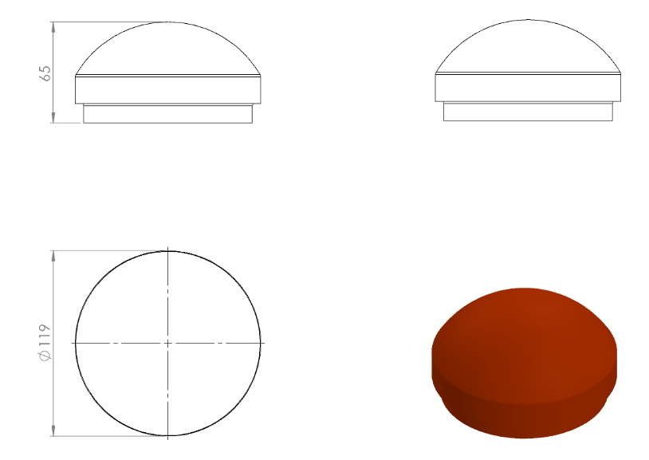
Boru açık yerleri keskin hatları ortadan kaldırmak amacı ile yüksek mukavemetli polietilen malzemeden üretilmiş kapak yardımı ile kapatılacaktır. Dış kuvvetlere dayanabilmesi ve malzemenin iç kısmını yağmur sularından korumak amacıyla, boruyu iki kademeli olarak saracaktır. Yaralanma ve darbeleri engellemek amacıyla yüzeyi oval olacaktır.

- Plastik Kelepçe
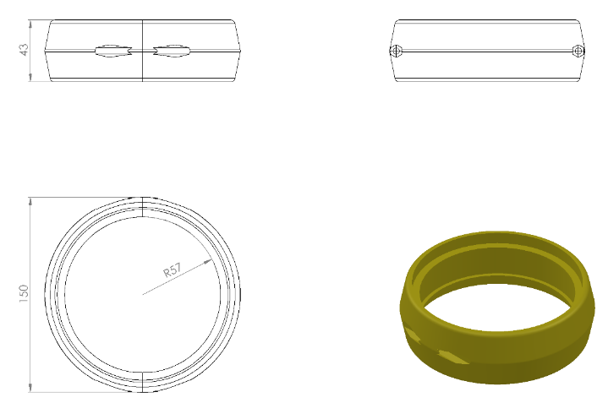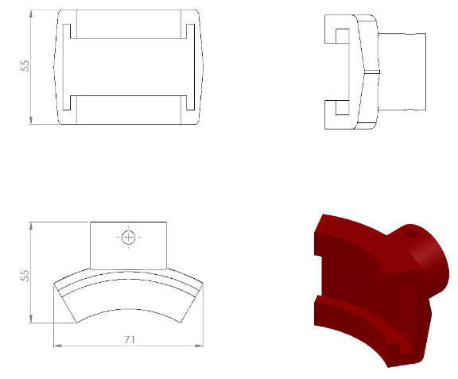

Oyun elemanlarını sabitlemek için Ø114 mm’lik bağlantı kelepçeleri kullanılacaktır. Kelepçeler kızaklı aparat içerisinden geçerek taşıyıcı kule borularını min. 3500 mm² saracak biçimde dizayn edilip plastik enjeksiyon metoduyla 1.sınıf polyamid malzemeden toplam minimum 260 g olarak üretilecektir.

ÜRÜNLERDE ARANACAK VE BELEDİYE’YE İBRAZ EDİLECEK
KALİTE, STANDART BELGELERİ
- TS EN 1176-1 Oyun alanı elemanları ve zemin düzenlemeleri – Bölüm 1: Genel güvenlik kuralları ve deney yöntemleri standardı uygunluk belgesi,
- TS EN 1176-3 Oyun alanı elemanları ve zemin düzenlemeleri – Bölüm 3: Kaydıraklar için ilave özel güvenlik kuralları ve deney yöntemleri standardı uygunluk belgesi,
- İmalata Yeterlilik Belgesi Genel Güvenlik Kuralları belgeli olacaktır. ISO 9001:2015 Kalite sistem ve ISO 14001:2015 Çevre yönetim sistem belgeleri,
- İdaremizin çocuk parkında doğabilecek kazalara karşı tazminat ödememesi için, imalatçı tarafından sigorta şirketlerinden alınmış olan Üretici Ürün Sorumluluk Sigorta poliçesi ihale dosyasına konulacaktır. Poliçenin içeriğinde dikkat edilecek hususlar: Maddi bedeni ayrımı yapılmaksızın olay başına ve yıllık limiti 3.000.000 TL’den az olmayacaktır. Muafiyet tutarı 250 TL’den fazla olmayacaktır. Sigorta Kapsamında Geçecek İbareler Üçüncü kişilerin ölmesi, yaralanması veya sağlığının bozulması – Üçüncü kişilere ait mallarda maddi zarar meydana gelmesi – Üçüncü kişiler tarafından yapılacak manevi tazminat talepleri Şeklinde olacaktır. Poliçede Faaliyet konusu bölümünde “Açık Alanlarda Kullanılan Çocuk Oyun Grupları” açıkça belirtilmiş olacaktır. Poliçede belirtilen firma cirosunun gerçek ciroyu yansıtması gerekmektedir. Gerçek ciroyu yansıtmayan poliçe geçerliliğini yitireceği için, idaremiz tarafından kabul edilmeyecektir.
- Ürünlerin imalat ve montaj hatalarına karşı 2 yıl garantili olduğuna dair taahhütname
- Teklif edilecek bedelin minimum %...’si oranın İş deneyim belgesi. İş deneyim belgesinin içeriğinde “çocuk oyun grupları ve açık alan spor aletleri imalatı veya satışı” yapıldığı belirtilmiş olacaktır.
- Yerli malı belgesi ve İmalat Yeterlilik Belgesi
- Kapasite Raporu
- İlgili kurumdan alınmış firmanın ilgili yönetmelik hükümlerine uygun çalıştığını gösterir işyeri açma ve çalıştırma ruhsatı. Ruhsatta üretim konusunun “Çocuk Oyun Grupları ve Dış Mekan Spor Aletleri İmalatı” olduğu açıkça belirtilmiş olmalıdır.
- Üretici firmanın “Çocuk Oyun Grupları, Kent Mobilyaları, Açık Alan Spor Malzemeleri ve Donanımları, Kauçuk Zemin Kaplamaları Üretimi” kapsamında ISO 10002:2018 Müşteri memnuniyeti yönetim standardı şartlarına uyan bir yönetim sistemi kurduğunu ve uygulandığının belgesi olacaktır.
- Metal aksamlara uygulanan elektrostatik toz boyanın TS EN 71-3+A2:2018-10 standardına göre akredite edilmiş bir laboratuvar tarafından yapılabilen deneyler yönüyle uygun olduğunu gösteren test raporu,
- Oyun alanlarında kullanılan ip malzemelerin TS EN 71-3+A2:2018-10 standardına göre akredite edilmiş bir laboratuvar tarafından yapılabilen deneyler yönüyle gereğince çocuk sağlığına zararlı miktarda madde içermediğini ve uygun olduğunu gösteren test raporu,
- Kırmızı, mavi ve sarı renkte halatların, BS EN 71-2:2011+A1:2014 standardına göre akredite edilmiş bir laboratuvar tarafından incelenerek uygun olduğunu gösteren deney raporu,
- Metal aksamlara uygulanan elektrostatik toz boyanın TS EN 71-2+A1:2014-04 standardına göre akredite edilmiş bir laboratuvar tarafından alevlenebilirliği incelenerek uygun olduğunu gösteren deney raporu,
- Ø114 mm oyun grubu ana taşıyıcı borularının TS EN ISO 9227 standardına göre 600 saatlik NSS testine tabi tutularak, kaplamanın EN ISO 4628-3 standardına göre değerlendirildiğinde paslanma derecesinin Rİ(0) derecesine sahip ve numunenin korozyon ilerlemesinin max 1,5 mm olduğunu gösteren akredite bir laboratuvar tarafından alınmış deney raporu,
- Oyun gruplarında kullanılan plastiklerin TS EN ISO 9227 standardına göre 600 saatlik nötral tuz püskürtme testine TÜRKAK tarafından onaylanmış bir laboratuvar tarafından tabi tutulduğunda çatlama, kırılma ve esneme görülmediğini gösteren test raporu,
- Metal boru üzerinde bulunan elektrostatik boyaların (pembe, mavi, gri, kırmızı, turuncu, sarı) gelişimsel bozukluğa sebep olan di-isononyl ve tüm çocuk ürünlerinde aranan kanserojen diethylhexyl phthalate maddelerinin tespit edilmediğini gösterir akredite edilmiş bir kurumdan alınan test raporu,
- Boya ile kaplanmış metal boruların EN ISO 2409 standardına uygun yapılan yapışma testine göre yapışmanın olmadığı ve EN ISO 2178 standardına göre incelendiğinde boya film kalınlığının minimum 100 mikron olduğunu gösteren akredite bir laboratuvar tarafından alınmış deney raporu,
- Polietilen malzemelerin ISO 105 B02 TS EN ISO 4892-2 standardı Metot A’ya uygun olarak 50 saatlik Floresan UV ışığa ve Su Yoğunlaşma Direnç Testine akredite bir laboratuvar tarafından tabi tutulduğunda 60°’de parlaklık değişiminin maksimum %20 olduğunu ve gri skala derecesinin 4 ve üzeri olduğunu gösteren deney raporu,
- Plastik malzemelerin gelişimsel bozukluğa sebep olan di-isononyl ve tüm çocuk ürünlerinde aranan kanserojen diethylhexyl phthalate maddelerinin tespit edilmediğini gösterir akredite edilmiş bir kurumdan alınan test raporu,
- Oyun alanında kullanılacak olan çelik halatların kopma yükünün minimum 70 kN olduğunu gösteren deney raporu,
- Oyun alanlarında kullanılan ip malzemelerin TS EN 71-2+A1:2014-04 standardına göre akredite edilmiş bir laboratuvar tarafından alevlenebilirliği incelenerek uygun olduğunu gösteren deney raporu,
- Polietilen malzemelerin TS EN 71-2+A1:2014-04 standardına göre akredite edilmiş bir laboratuvar tarafından alevlenebilirliği incelenerek uygun olduğunu gösteren deney raporu,
- Plastik malzemelerin TS EN 868 Mart 2006 standardına göre incelendiğinde Shore D değerinin minimum 55 olduğunu gösteren deney raporu,
- Polietilen malzemelerin TS EN 71-3+A2:2018-10 standardına göre akredite edilmiş bir laboratuvar tarafından yapılabilen deneyler yönüyle çocuk sağlığını etkileyecek element göçünün meydana gelmediğini gösteren test raporu,
- Yeşil, turuncu, mavi, kırmızı, sarı ve pembe renklerdeki polietilen plakalara ISO 105 B02 standardına göre 120 saat Ksenon ark soldurma lambası deneyine tabi tutulduğunda mavi skala değerinin minimum 8 olduğunu gösteren akredite edilmiş bir kurumdan alınan test raporu,
- Zırhlı çelik halatların gelişimsel bozukluğa sebep olan di-isononyl ve tüm çocuk ürünlerinde aranan kanserojen diethylhexyl phthalate maddelerinin tespit edilmediğini gösterir akredite edilmiş bir kurumdan alınan test raporu,
- 10 ay dış açık hava ortamında bekletilmiş çelik halatın çekme deney sonuçlarının 67 kN dayanım kuvvetine sahip olduğu deney raporu
- Yüzey kaplamalarında kullanılan plastisol malzemelerin gelişimsel bozukluğa sebep olan di-isononyl ve tüm çocuk ürünlerinde aranan kanserojen diethylhexyl phthalate maddelerinin tespit edilmediğini gösterir akredite edilmiş bir kurumdan alınan test raporu,
- Yüzey kaplamalarında kullanılan plastisol malzemelerin TS EN 71-2+A1:2014-04 standardına göre akredite edilmiş bir laboratuvar tarafından alevlenebilirliği incelenerek uygun olduğunu gösteren deney raporu,
- Plastisol malzemelerin TS EN 71-3:2013+A1:2014:2014-12 standardına göre akredite edilmiş bir laboratuvar tarafından yapılabilen deneyler yönüyle gereğince çocuk sağlığına zararlı miktarda madde içermediğini ve uygun olduğunu gösteren test raporu,
- Plastisol kaplı panellerin, insan vücuduna girerek DNA'da mutasyona sebep olan polyaromatik hidrokarbonların AfPS GS 2014:01 standardına göre uygulanan testte sınır değerlerin altında olduğunu gösteren TÜRKAK tarafından onaylı bir laboratuvardan alınmış test raporu,
- Elektrostatik toz boya kaplamalı çelik boruların (Çap:115 ve 140 mm) TS EN ISO 12944-6 ve TS EN ISO 9227 standartları gereğince 1440 saat nötral tuz püskürtme testi, TS EN ISO 6270-1 standardına göre 720 saat neme dayanıklılık testi ve boya sisteminin TS EN ISO 12944-6 standardına göre uygun olduğunu gösteren akredite bir kurum tarafından alınmış olumlu test raporu,
- Polietilen plakaların (kahverengi, krem, kırmızı, mor, mavi, pembe, sarı, fuşya, gri, yeşil, turkuaz renklerde) TS EN ISO 4892-2 standardı metot A döngü 1’ göre doksan altı saat Ksenon ark lambasına maruz bırakma testine tabi tutulması sonucunda gri skala değerlerinin 4 ve üzeri olduğunu gösteren TÜRKAK tarafından onaylı bir laboratuvardan alınmış test raporu,
- Galvaniz kaplanmış çelik parçaların (zincir, cıvata, somun) TS EN ISO 9227 standardına göre 100 saatlik nötral tuz püskürtme testine TÜRKAK tarafından onaylanmış bir laboratuvar tarafından tabi tutulduğunda kırmızı pas görülmediğini gösteren test raporu,
- Polietilen plakaların (turuncu, sarı, mavi renklerde) insan vücuduna girerek DNA'da mutasyona sebep olan polyaromatik hidrokarbonların AfPS GS 2014:01 standardına göre uygulanan testte sınır değerlerin altında olduğunu gösteren TÜRKAK tarafından onaylı bir laboratuvardan alınmış test raporu,
- Elektrostatik toz boya işlemine tabi tutulmuş metal ürünlerde (kahverengi, camgöbeği, kırmızı, gri renklerde ) 8 çeşit poliaromatik hidrokarbonun sınır değerin altında kaldığını gösteren TÜRKAK tarafından onaylı bir laboratuvardan alınmış test raporu,
- Elektrostatik toz boya işlemine tabi tutulmuş metal ürünlerin TS EN ISO 16474-3 Metot A Döngü 1 standardına göre yapılan 300 saatlik floresan UV lambasına dayanımı testi neticesinde gri skala değerinin 4 ve üzeri olduğunu gösteren TÜRKAK tarafından onaylı bir laboratuvardan alınmış test raporu,
- Sarı plastik malzemenin TS EN 71-3:2019 standardına uygun olarak akredite edilmiş bir laboratuvar tarafından incelendiğinde çocuk sağlığına zararlı elementlerin bulunmadığını gösteren test raporu,
- İnsan vücuduna girerek DNA'da mutasyona sebep olan polyaromatik hidrokarbonların zırhlı çelik halat malzemeler içerisinde AfPS GS 2014:01 standardına göre uygulanan testte sınır değerlerin altında olduğunu gösteren akredite bir kurum tarafından alınmış test raporu,
- Ekonomik yeterlilik belgeleri,
- İsteklinin ihalenin yapıldığı yıldan önceki yıla ait yılsonu bilançosu veya eşdeğer belgeleri:
a) İlgili mevzuatı uyarınca bilançosunu yayımlatma zorunluluğu olan isteklilerin, yılsonu bilançosunu veya bilançonun gerekli kriterlerin sağlandığını gösteren bölümlerini,
b) İlgili mevzuatı uyarınca bilançosunu yayımlatma zorunluluğu olmayan isteklilerin, yılsonu bilançosunu veya bilançonun gerekli kriterlerin sağlandığını gösteren bölümlerini ya da bu kriterlerin sağlandığını göstermek üzere yeminli mali müşavir veya serbest muhasebeci mali müşavir tarafından standart forma uygun olarak düzenlenen belgeyi (Standart Form-KİK026.1/M) sunmaları gerekmektedir.
Sunulan bilanço veya eşdeğer belgelerde;
a) Belli sürelerde nakit akışını sağlayabilmesi için gerekli likiditeye ve kısa dönem (bir yıl) içinde borç ödeme gücüne sahip olup olmadığını gösteren cari oranın (dönen varlıklar/kısa vadeli borçlar) en az 0,75 olması, (hesaplama yapılırken; yıllara yaygın inşaat maliyetleri dönen varlıklardan, yıllara yaygın inşaat hakediş gelirleri ise kısa vadeli borçlardan düşülecektir),
b) Aktif varlıkların ne kadarının öz kaynaklardan oluştuğunu gösteren öz kaynak oranının (öz kaynaklar/toplam aktif) en az 0,15 olması, (hesaplama yapılırken, yıllara yaygın inşaat maliyetleri toplam aktiflerden düşülecektir),
c) Kısa vadeli banka borçlarının öz kaynaklara oranının 0,50'den küçük olması,
ve belirtilen üç kriterin birlikte sağlanması zorunludur. Sunulan bilançolarda varsa yıllara yaygın inşaat maliyetleri ile hakediş gelirleri gösterilmelidir.
Yukarıda belirtilen kriterleri bir önceki yılda sağlayamayanlar, son iki yıla ait belgelerini sunabilirler. Bu takdirde, son iki yılın parasal tutarlarının ortalaması üzerinden yeterlik kriterlerinin sağlanıp sağlanmadığına bakılır.
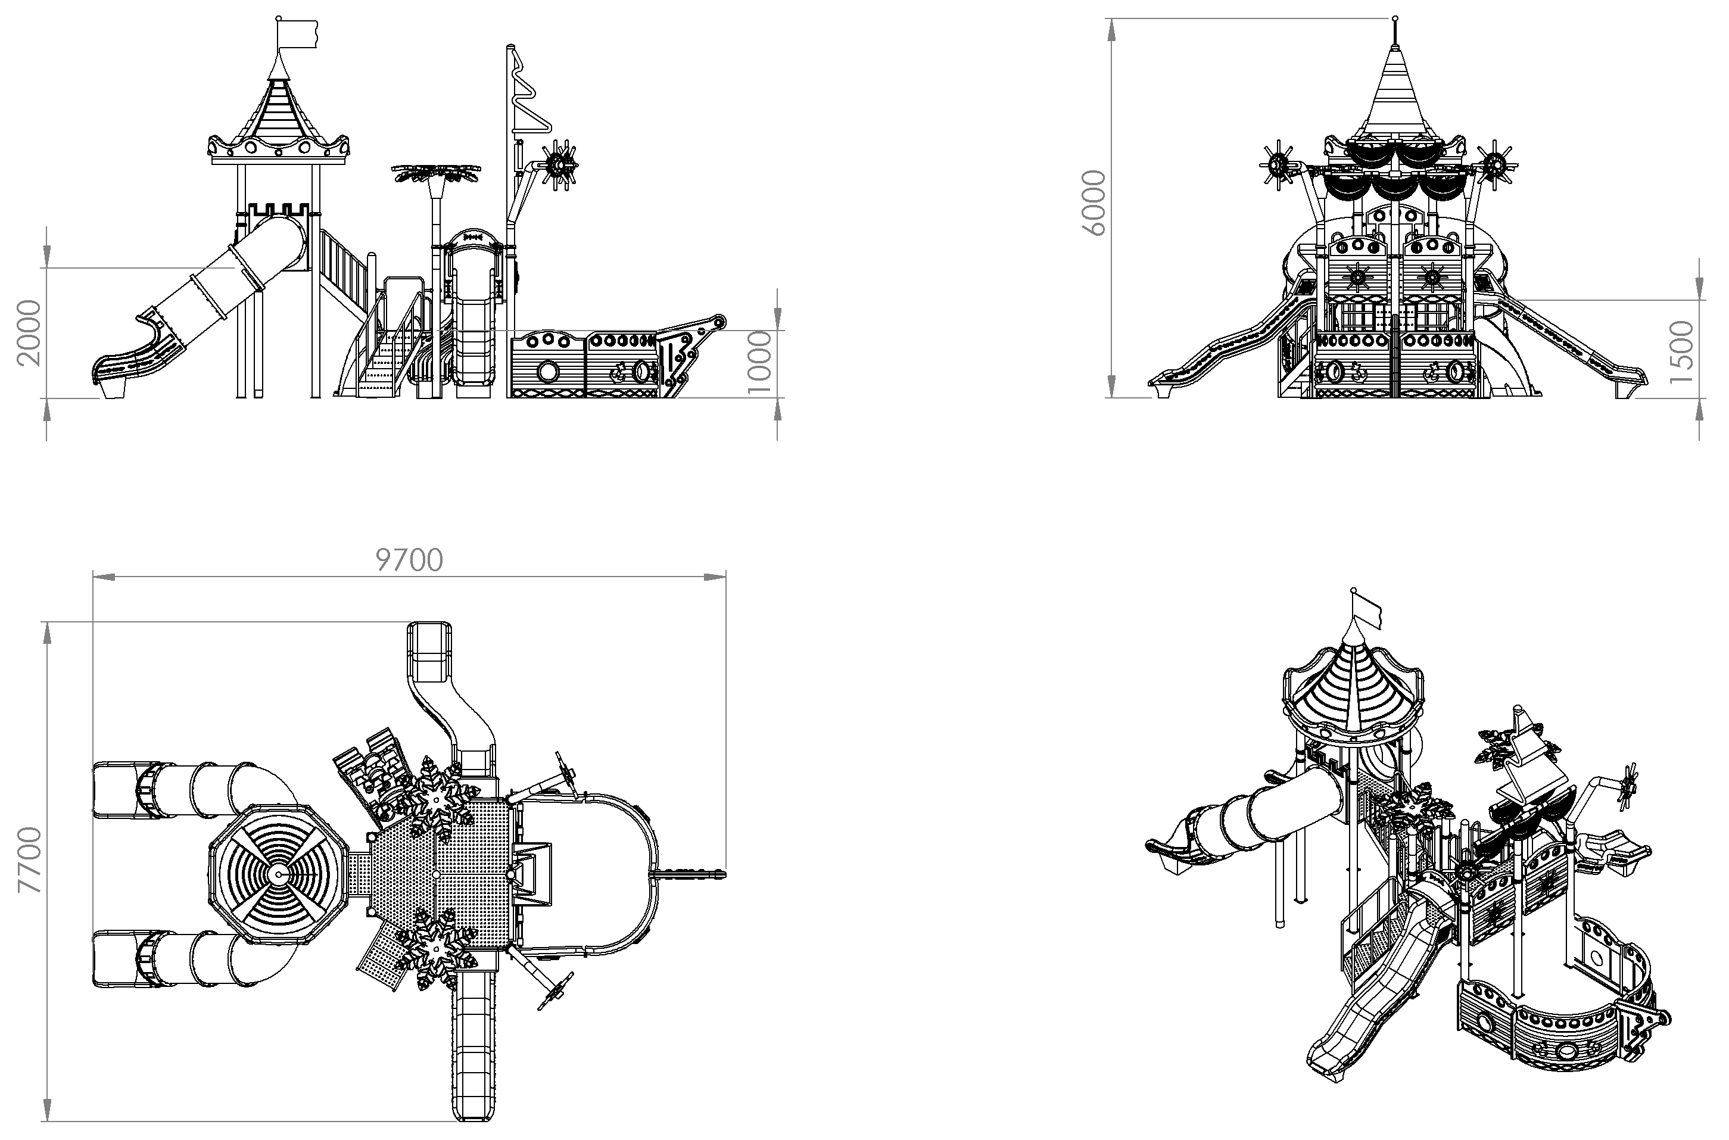

AKTİVİTELER
SIRA NO | ÜRÜN CİNSİ | MİKTAR | BİRİM
1 | H:100 Cm Yarım Altıgen Kule | 1 | Adet
2 | H:150 Cm Kule | 2 | Adet
3 | H:200 Cm Kule | 1 | Adet
4 | H:150 Cm Dalgalı Kaydırak | 1 | Adet
5 | H:150 Cm S Kaydırak | 1 | Adet
6 | H:200 Cm Eğik Tüp Kaydırak | 2 | Adet
7 | Düz Kaydırak Korkuluğu | 2 | Adet
8 | Tüp Pano Korkuluğu | 2 | Adet
9 | Üst Pano Korkuluk | 3 | Adet
10 | Gemi Ön Burun | 1 | Takım
11 | Alt Düz Panel | 2 | Adet
12 | Kral Çatı | 1 | Adet
13 | H:100 Cm Merdiven (Zeminden Kuleye) | 1 | Adet
14 | H:100 Cm Merdiven (Kuleden Kuleye) | 1 | Adet
15 | H: 100 Cm Kaya Ve Halat Tırmanma | 1 | Adet
16 | H:50 Cm İç Merdiven | 2 | Adet
17 | Çoklu Yelken | 1 | Adet
18 | Yelken | 1 | Adet
19 | Dümen | 2 | Adet
20 | Palmiye | 2 | Adet

KULE BORULARI

Kule boruları Ø114 x 2,5 mm SDM borudan üretilecek olup, uzunlukları ise; aktivitelerde belirtilen kule boylarının çatılı, çatısız ve figürlü olarak yerden yüksekliğine göre hesaplanacaktır.

Kule Borusu Yükseklik |  | Çatılı | Çatısız | Figürlü
H: 100 Cm | Platform H | 1000 mm | 1000 mm | 1000 mm
 | Kule borusu H | 2800 mm | 2200 mm | 3000 mm
H: 150 Cm | Platform H | 1500 mm | 1500 mm | 1500 mm
 | Kule borusu H | 3300 mm | 2700 mm | 3500 mm
H: 200 Cm | Platform H | 1500 mm | 1500 mm | 1500 mm
 | Kule borusu H | 3800 mm | 3200 mm | 4000 mm
H: 285 Cm | Platform H | 2850 mm | 2850 mm | 2850 mm
 | Kule borusu H | 4650 mm | 4050 mm | 4850 mm
H: 470 Cm | Platform H | 4700 mm | 4700 mm | 4700 mm
 | Kule borusu H | 6500 mm | 5900 mm | 6700 mm

KARE PLATFORM

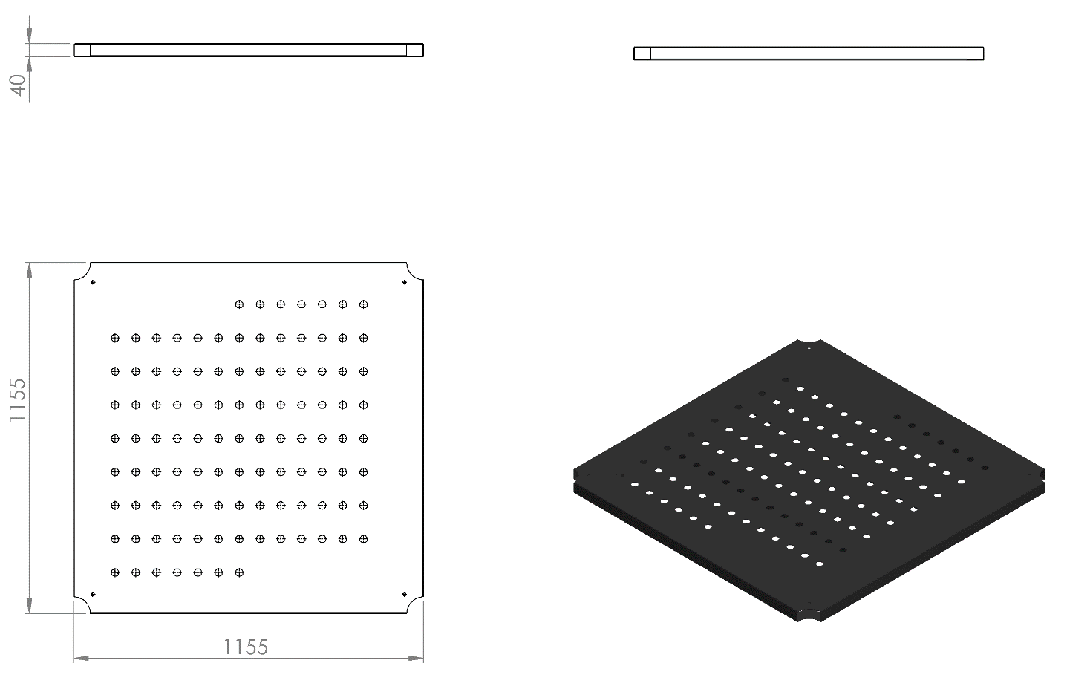
1155 x 1155 x 40 mm ölçülerinde 2 mm galvaniz sacın bükülmesiyle üretilecek olan platformun üzerinde yağmur sularını tasfiye etmek için Ø25 mm delikler bulunacaktır. Platformun alt kısmına mukavemeti artırmak ve yüzeyde oluşabilecek eğimleri engellemek amacıyla 40 x 40 x 2 mm profil malzemeden bükülerek 1000 x 1000 mm ölçülerinde bir çerçeve oluşturulup ara bölmelerle 3 parçaya bölünecektir. Çerçeve platforma 3 mm kalınlığında sac malzemeden kesilmiş destekler ile 4 noktadan bağlanacaktır. Platformun köşeleri monte edileceği borunun formuna uygun olarak R57 mm olacaktır. Montaj sırasında kullanılacak bütün bağlantı delikleri (kaydırak, merdiven, korkuluk vs.) platform hazırlanma aşamasında açılmış olacak ve daha sonra herhangi bir delme işlemi yapılmayacaktır.
ALTIGEN PLATFORM YARIM

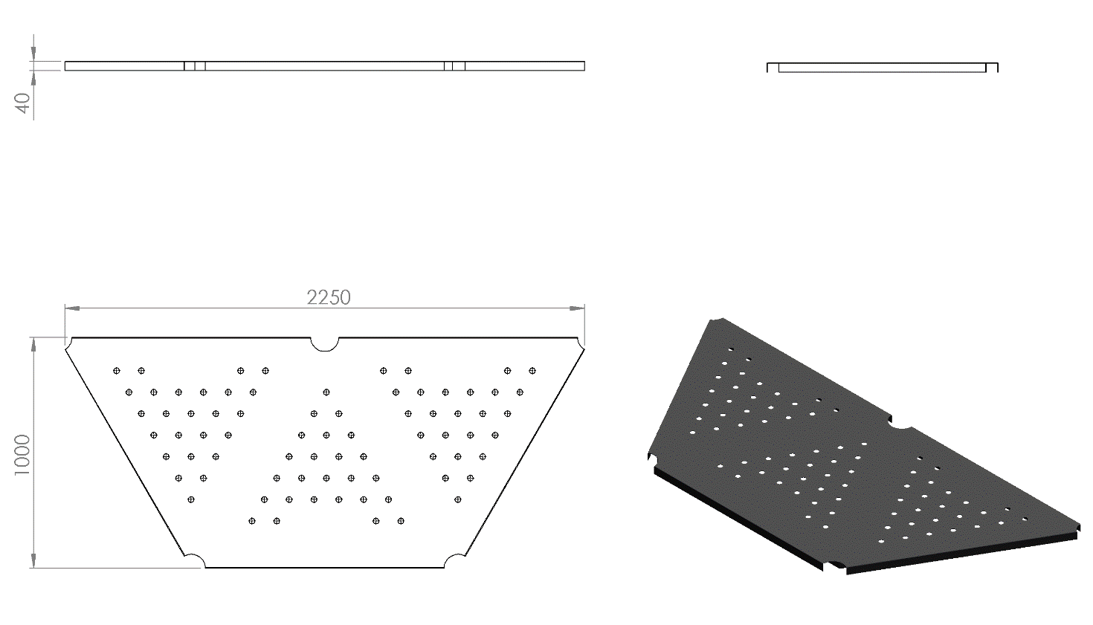
Üzerinde yağmur sularını tasfiye etmek için Ø 25 mm delikler bulunduran 2 mm galvaniz sacın bükülmesiyle yan duvar yüksekliği 40 mm olan platformun alt kısmına mukavemeti artırmak ve yüzeyde oluşabilecek olası dalgalanmaları ortadan kaldırmak amacıyla 40x40x2 mm profilden üçgen çerçeveler örülecek olup araları 40 x 5 mm silme ile federlenecektir. Platformların köşeleri 114 mm çapında boruyu saracak şekilde R57 ters radüs olacaktır. Montaj sırasında kullanılacak bütün bağlantı delikleri platform hazırlanma aşamasında açılmış olacaktır (kaydırak, merdiven, korkuluk vs.) daha sonra herhangi bir delme işlemi yapılmayacaktır.
Platformların korozyona karşı direnç sağlaması ve yüzey üzerinde neden olacağı sürtünme katsayısının artışı için minimum 2 mm plastisol kaplama yapılacak ve bu sayede ayak kaymasını minimum seviyelere indirerek oluşan yumuşak doku sayesinde düşme anında gerçekleşebilecek yaralanmaları asgari seviyeye getirecektir.
H:150 CM DALGALI KAYDIRAK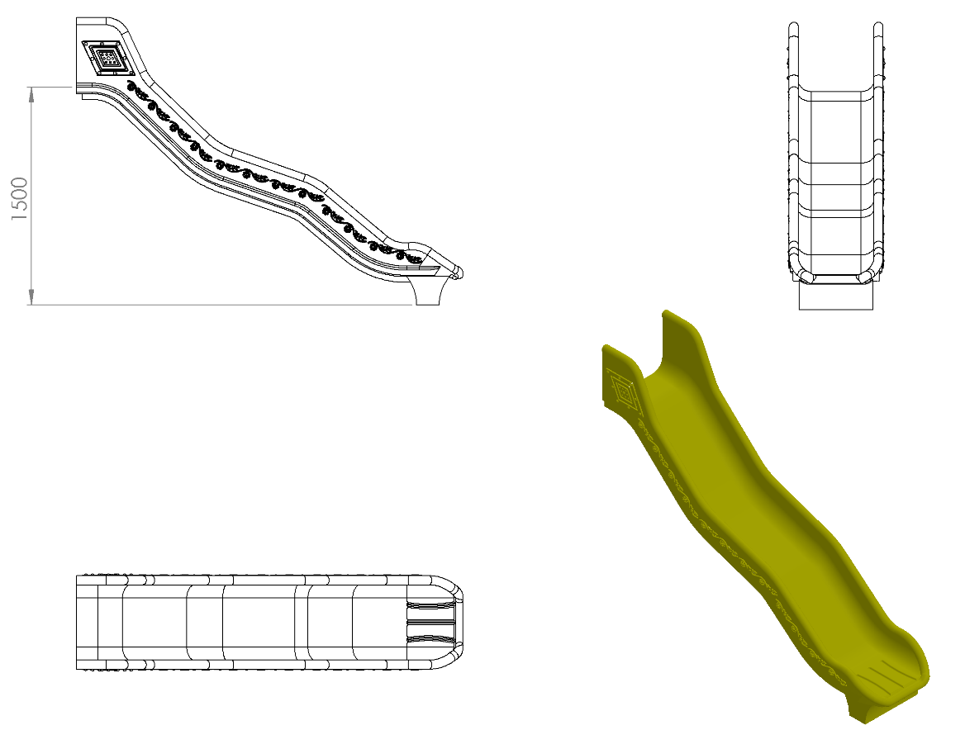
- En az 1500 mm yüksekliğindeki platformlardan maksimum 40º eğimli inecek şekilde tasarlanacaktır.
- Kaydırağın kayma bölümünün genişliği minimum 450 mm olacak şekilde polietilen malzemeden imal edilecektir.
- Kaydıraklar çift cidarlı ve tek parçadan imal edilecek olup yanlarında desenler olacaktır.
- Üstte çocukların kaydırağa güvenli girişini sağlayacak bariyer ve başlama bölümünde min. 350 mm uzunluğunda düzlemi bulunacaktır.
- Kaydırak başlama bölümünde bulunan giriş duvar yüksekliği çocukların kaydırağa güvenli girişini sağlamak (ayakta kaymayı, denge sağlamayı ve başlangıç kısmından düşmeyi engellemek) amacı ile minimum kırk santimetre olarak imal edilecektir.
- Yan duvarları minimum 150 mm yüksekliğinde olacaktır.
- Dalgalı kaydırak minimum 32 kg ağırlığında olmalıdır.
- Kaydırak yatay düzleminde yağmur suyu tasfiye kanalları mevcut olup üzerinde su barındırmayacaktır.
- Kaydırağın toprak zemine montajında, ‘L’ şeklinde bükülmüş Ø27 x 2,5 mm SDM borunun ucuna cıvatalar kaynak yöntemiyle birleştirilerek ankraj sistemi oluşturularak betonlanacak ve kaydırağın tabanında bulunan sabit somunlara monte edilecektir.
- Kaydırağın beton zemine montajında yere sabitlenmiş çelik dübeller, kaydırağın tabanında bulunan kanal ve sabitlenmiş somunlara 30 x 10 mm lama yardımıyla monte edilecektir.

H:150 CM S KAYDIRAK
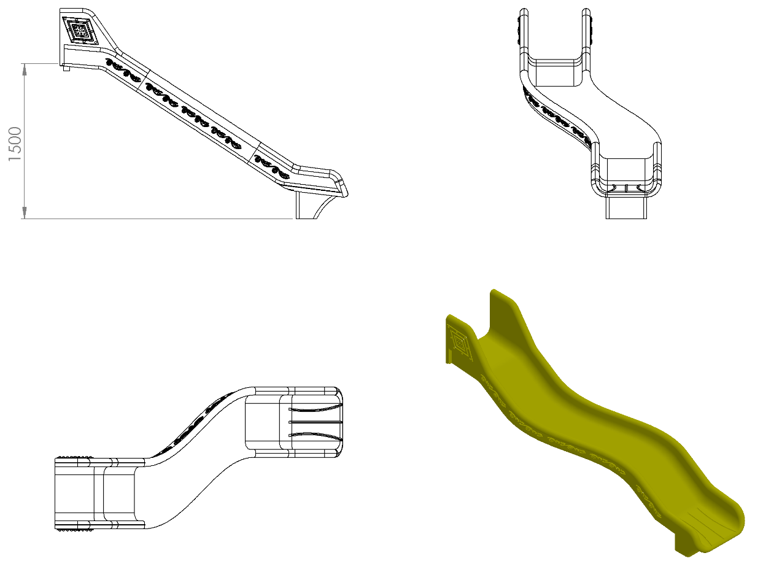
- En az 1500 mm yüksekliğindeki platformlardan maksimum 40º eğimli inecek şekilde tasarlanacaktır.
- Kaydırağın kayma bölümünün genişliği minimum 450 mm olacak şekilde polietilen malzemeden imal edilecektir.
- Kaydıraklar çift cidarlı ve tek parçadan imal edilecek olup yanlarında desenler olacaktır.
- Üstte çocukların kaydırağa güvenli girişini sağlayacak bariyer ve başlama bölümünde min. 350 mm uzunluğunda düzlemi bulunacaktır.
- Kaydırak başlama bölümünde bulunan giriş duvar yüksekliği çocukların kaydırağa güvenli girişini sağlamak (ayakta kaymayı, denge sağlamayı ve başlangıç kısmından düşmeyi engellemek) amacı ile minimum kırk santimetre olarak imal edilecektir.
- Yan duvarları minimum 150 mm yüksekliğinde olacaktır.
- S kaydırak minimum 40 kg ağırlığında olmalıdır.
- Kaydırak yatay düzleminde yağmur suyu tasfiye kanalları mevcut olup üzerinde su barındırmayacaktır.
- Kaydırağın toprak zemine montajında, ‘L’ şeklinde bükülmüş Ø27 x 2,5 mm SDM borunun ucuna cıvatalar kaynak yöntemiyle birleştirilerek ankraj sistemi oluşturularak betonlanacak ve kaydırağın tabanında bulunan sabit somunlara monte edilecektir.
- Kaydırağın beton zemine montajında yere sabitlenmiş çelik dübeller, kaydırağın tabanında bulunan kanal ve sabitlenmiş somunlara 30 x 10 mm lama yardımıyla monte edilecektir.

H:200 CM EĞİK TÜP KAYDIRAK
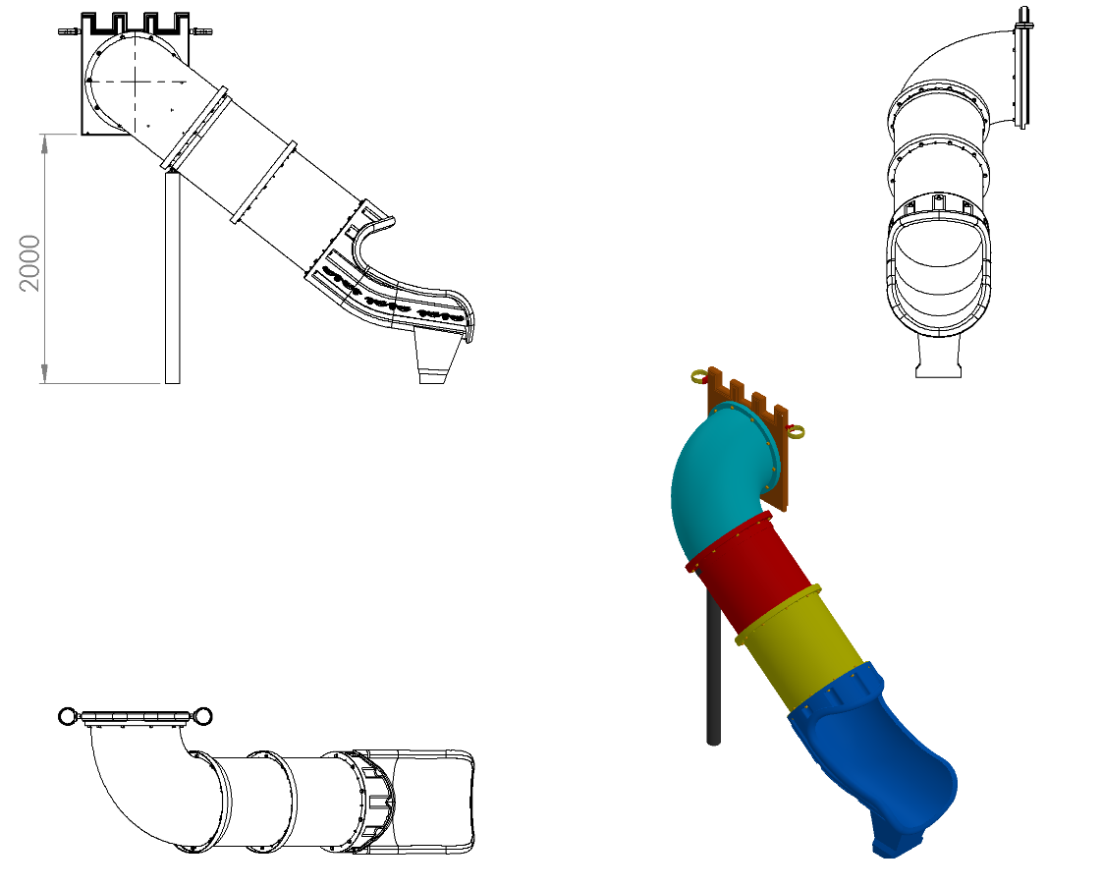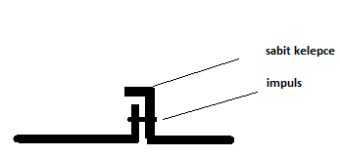
Şekil A
- Polietilen malzemeden giriş korkuluğu ve çıkış çift cidar olarak imal edilecektir.
- Kaydırak, tek parça veya parçalı olarak imal edilecektir.
- Tüp kaydırağın parçalarının birleşim yeri Şekil A’da görüldüğü üzere 2 kademe yapılacak bu sayede kırılma engellenmiş olacaktır. Yüzeylerin karşılıklı baktığı tek eğimli ve sonradan kelepçenin ayrı parça olarak eklendiği dayanıksız model kabul edilmeyecektir.
- En az 2000 mm yüksekliğindeki platformlardan maksimum 40º eğimli inecek şekilde tasarlanacaktır.
- Üstte çocukların kaydırağa güvenli girişini sağlayacak bariyer ve başlama bölümünde minimum 350 mm uzunluğunda düzlemi bulunacaktır.
- Kaydırağın iç çapı minimum 750 mm olacaktır.
- Tüp kaydırak minimum 94 kg ağırlığında olmalıdır.
- Kaydırak yüzeyinde yağmur suyu tasfiye kanalları mevcut olup üzerinde su barındırmayacaktır.
- Kaydırak eğiminin ağırlıktan dolayı artacağı durumlarda kaydırak zeminden minimum Ø76 x 2,5 mm SDM borular ile desteklenecektir.
- Kaydırağın toprak zemine montajında, ‘L’ şeklinde bükülmüş Ø27 x 2,5 mm SDM borunun ucuna cıvatalar kaynak yöntemiyle birleştirilerek ankraj sistemi oluşturularak betonlanacaktır ve kaydırağın tabanında bulunan sabit somunlara monte edilecektir.
- Kaydırağın beton zemine montajında tabanında bulunan kanala 30 x 10 mm lama yerleştirilerek betonda bulunan çelik dübeller, kaydırak topuzunun altına sabitlenmiş somunlar yardımıyla monte edilecektir.

DÜZ KAYDIRAK KORKULUĞU
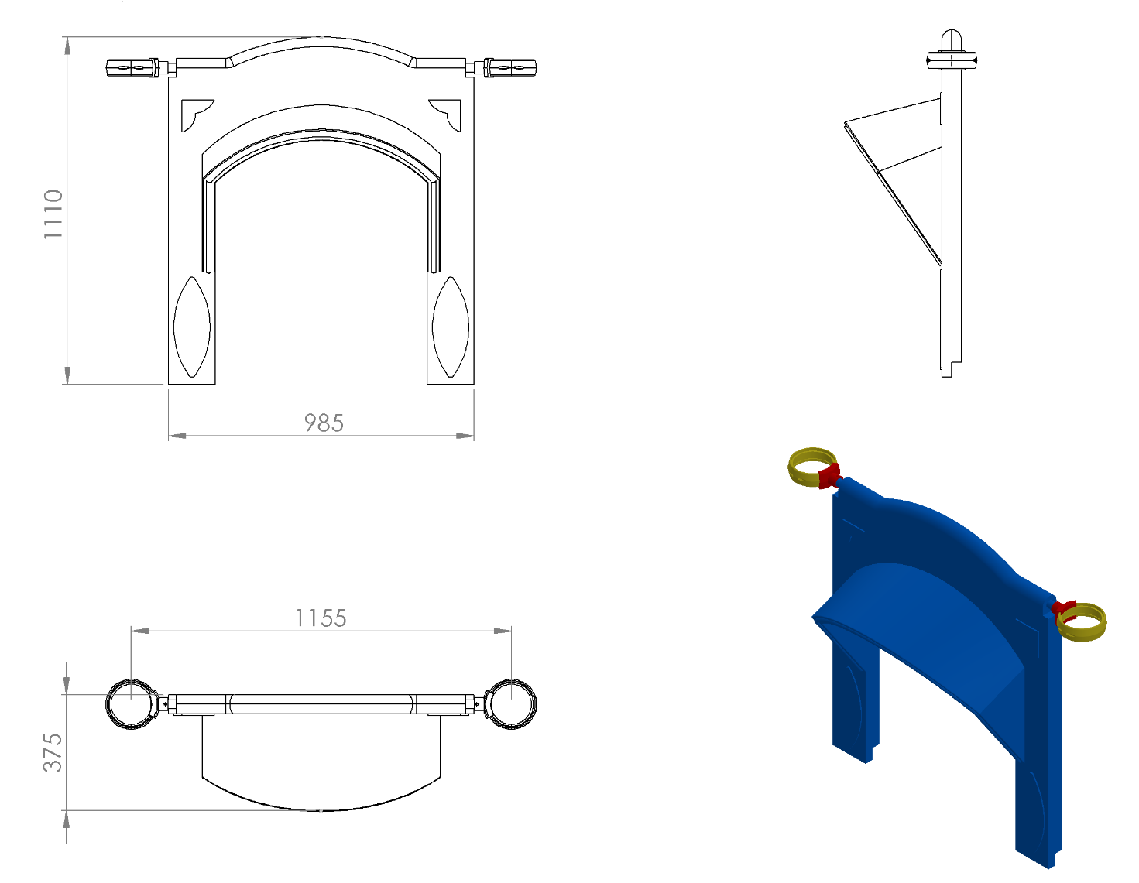
985 x 375 x 1100 mm ölçülerinde 1. Sınıf polietilen ham mamulünden rotasyon yöntemi ile çift cidarlı olarak minimum 8 kg ağırlığında üretilecek olan düz kaydırak korkuluğu kendinden çocukların ilgisini çekecek şekilde canlı renklerden üretilmiş olacaktır. Korkuluğun alt kısmında platform montaj kanalı mevcut olarak direk bağlanabilir halde dizayn edilecektir. Korkuluk üst yüzeyinin radüslü bir şekilde yarı elips yapısında olması ve kaydırağa giriş bölümündeki kemerli yapı dizaynındaki feder sistemi ile yüksek dayanım kazanıp görsel zenginlik katacaktır.
Korkuluğun kuleye montajı dış kuvvetlere karşı yüksek mukavemet gösterebilmesi için ürün içerisinden tüm boy boyunca geçecek olan Ø27 x 2 mm galvanizli borunun uç kısımlarından plastik enjeksiyon metoduyla 1.sınıf polyamid malzemeden üretilmiş kelepçeler ve galvaniz kaplamalı cıvatalar ile bağlanacaktır.
TÜP PANO KORKULUĞU
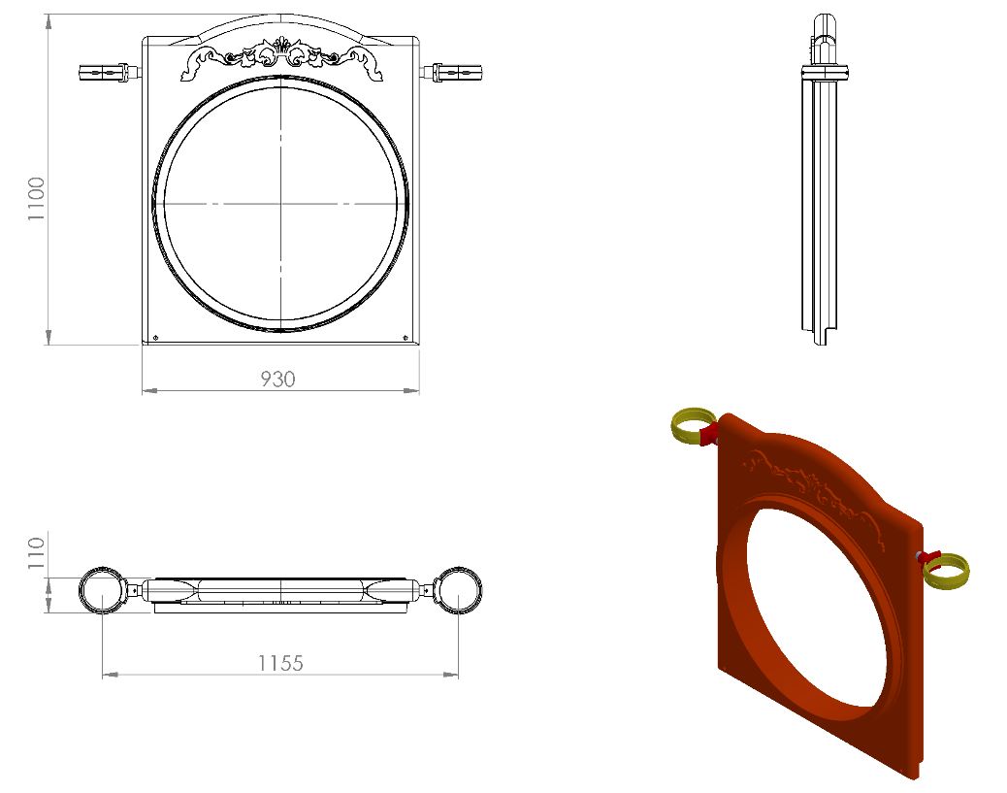
930 x 1100 x 110 mm ölçülerinde 1. Sınıf polietilen ham mamulünden rotasyon yöntemi ile çift cidarlı olarak minimum 8 kg ağırlığında tek parça halinde üretilecek olan tüp pano korkuluğu kendinden çocukların ilgisini çekecek şekilde canlı renklerden üretilmiş olacaktır.
Korkuluk yüzeyinin dizaynı teknik resimde görüldüğü gibi tüp kaydırağa çift eğim sistemiyle bağlanacak şekilde minimum 30 mm federlenecek olup dış kuvvetlere karşı yüksek mukavemetli mesnet özelliği gösterecektir. Korkuluk üst yüzeyinin keskin ve sivri nokta bulundurmayacak radüslü bir yapı halinde dizayn edilerek estetik görünümü tamamlanacaktır.
Korkuluğun kuleye montajı dış kuvvetlere karşı yüksek mukavemet gösterebilmesi için teknik resimde kısmi kesitte belirtildiği gibi ürün içerisinden tüm boy boyunca geçecek olan Ø 27 x 2 mm galvanizli borunun uç kısımlarından plastik enjeksiyon metoduyla 1.sınıf polyamid malzemeden üretilmiş kelepçeler ve galvaniz kaplamalı cıvatalar ile bağlanacaktır.

ÜST PANO KORKULUK
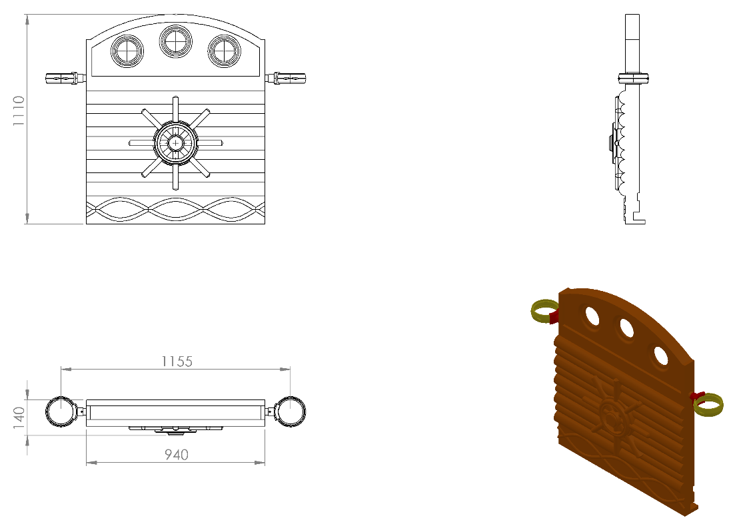
140 x 940 x 1110 mm ölçülerinde 1. Sınıf polietilen ham mamulünden rotasyon yöntemi ile çift cidarlı olarak minimum 10 kg ağırlığında üretilecek olan üst pano korkuluk çocukların ilgisini çekecek şekilde canlı renklerden üretilmiş olacaktır.
Üst pano korkuluk dizaynı ahşap görünümü üzerine kendinden kabartmalı olarak dümen figürü, gözetleme delikleri ve çeşitli desenlerden oluşacaktır. Eleman üzerinde bulunan tüm sivri ve keskin kenarlar yuvarlatılacaktır. Pencere tasarımı TSE standartlarına uygun olarak üretilecek olup ayrıca kavrama kurallarına da uygun olarak imal edilecektir.
Korkuluğun kuleye montajı dış kuvvetlere karşı yüksek mukavemet gösterebilmesi için ürün içerisinden tüm boy boyunca geçecek olan Ø27 x 2 mm galvanizli borunun uç kısımlarından plastik enjeksiyon metoduyla 1.sınıf polyamid malzemeden üretilmiş kelepçeler ve galvaniz kaplamalı cıvatalar ile bağlanacaktır.
GEMİ ÖN BURUN
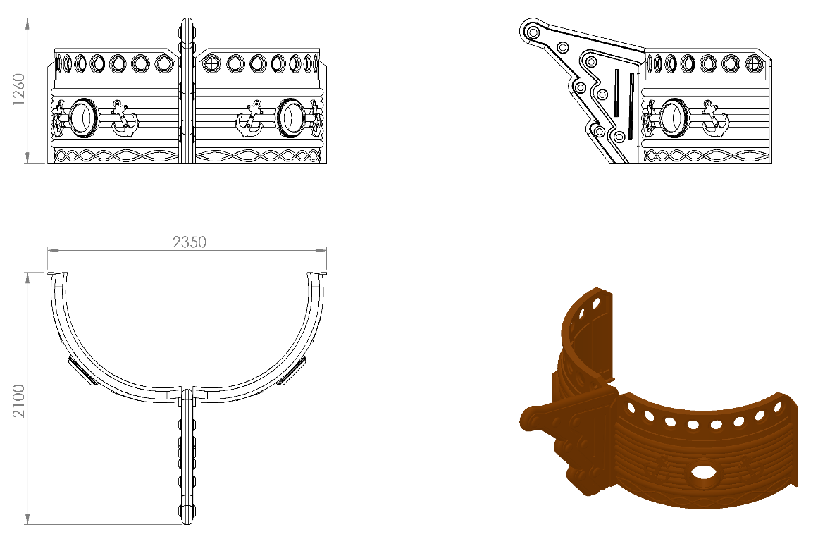
2100 x 2350 x 1260 mm ölçülerinde 1. Sınıf polietilen ham mamulünden rotasyon yöntemi ile çift cidarlı olarak minimum 71 kg ağırlığında üretilecek olan gemi ön burun çocukların ilgisini çekecek şekilde canlı renklerden üretilmiş olacaktır.
Gemi ön burunun kalıp dizaynı teknik resimde belirtildiği gibi ahşap görünümlü yüzey üzerine kabartmalı denizci çapası figürlü olarak dizayn edilip, tasarımı teknik resimde belirtildiği gibi gözetleme delikleri ve gemi kamara penceresi görünümüyle görsel zenginlik kazanacaktır. Gemi kamara penceresinin tasarımı gerçekleştirilirken çocukların rahatça elleriyle tutunup destek alabilecekleri şekilde radüslü bir yapıya sahip olacak olup, çocukların boyun sıkışmasına neden olmayacak şekilde TSE standartlarına uygun olarak üretilecektir.
Gemi ön burun elemanı, burun ve iki adet alt eğimli panelden olmak üzere 3 parçadan oluşacaktır. Gemi burun ve alt eğimli panel oyun elemanlarının dış yüzeyi radüslü bir yapıya sahip olup, yüzeyinde yaralanmalara sebep olabilecek keskin ve sivri alan bulundurmayacaktır. Oyun elemanı Ø114 mm boruya bağlanarak montaj edilecektir.

ALT DÜZ PANEL

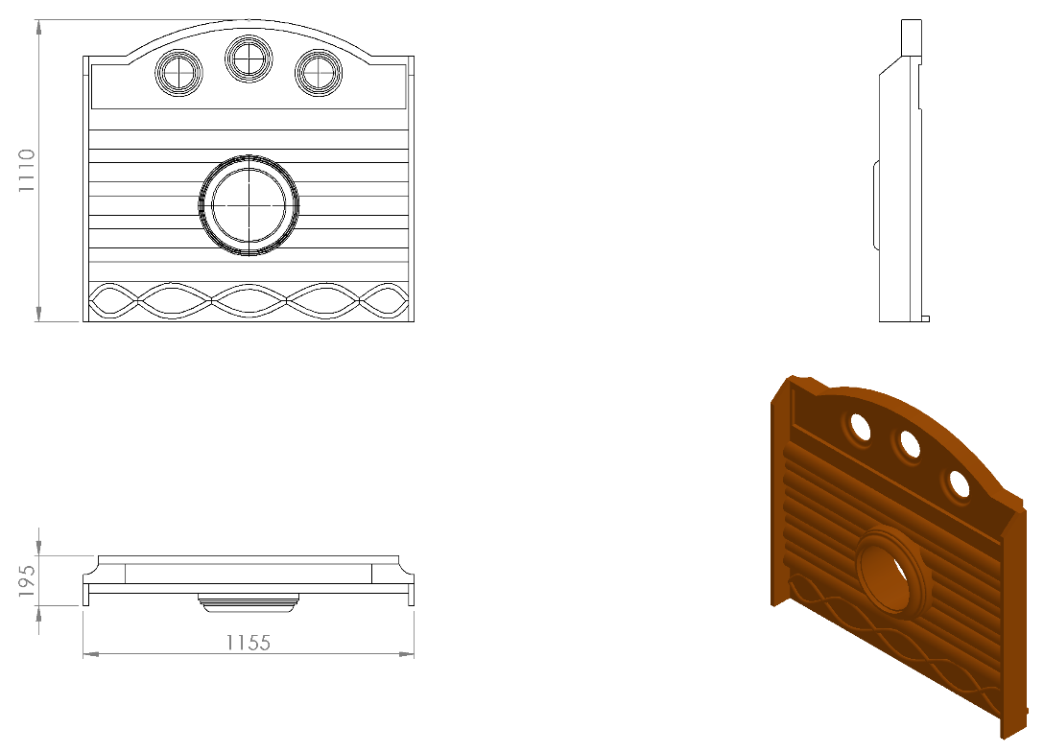
1155 x 195 x 1100 mm ölçülerinde 1. Sınıf polietilen ham mamulünden rotasyon yöntemi ile çift cidarlı ve tek parça olarak minimum 17 kg ağırlığında üretilecek olan alt düz panel çocukların ilgisini çekecek şekilde canlı renklerden üretilmiş olacaktır. Alt eğimli panelin dizaynı ahşap görünümü üzerine kendinden kabartmalı olarak gözetleme delikleri, çeşitli desenler ve kamara penceresinden oluşacaktır. Eleman üzerinde bulunan tüm sivri ve keskin kenarlar yuvarlatılacaktır. Pencere tasarımı TSE standartlarına uygun olarak boyun sıkışma riski taşımayacak olup ayrıca kavrama kurallarına da uygun olarak imal edilecektir.

KRAL ÇATI
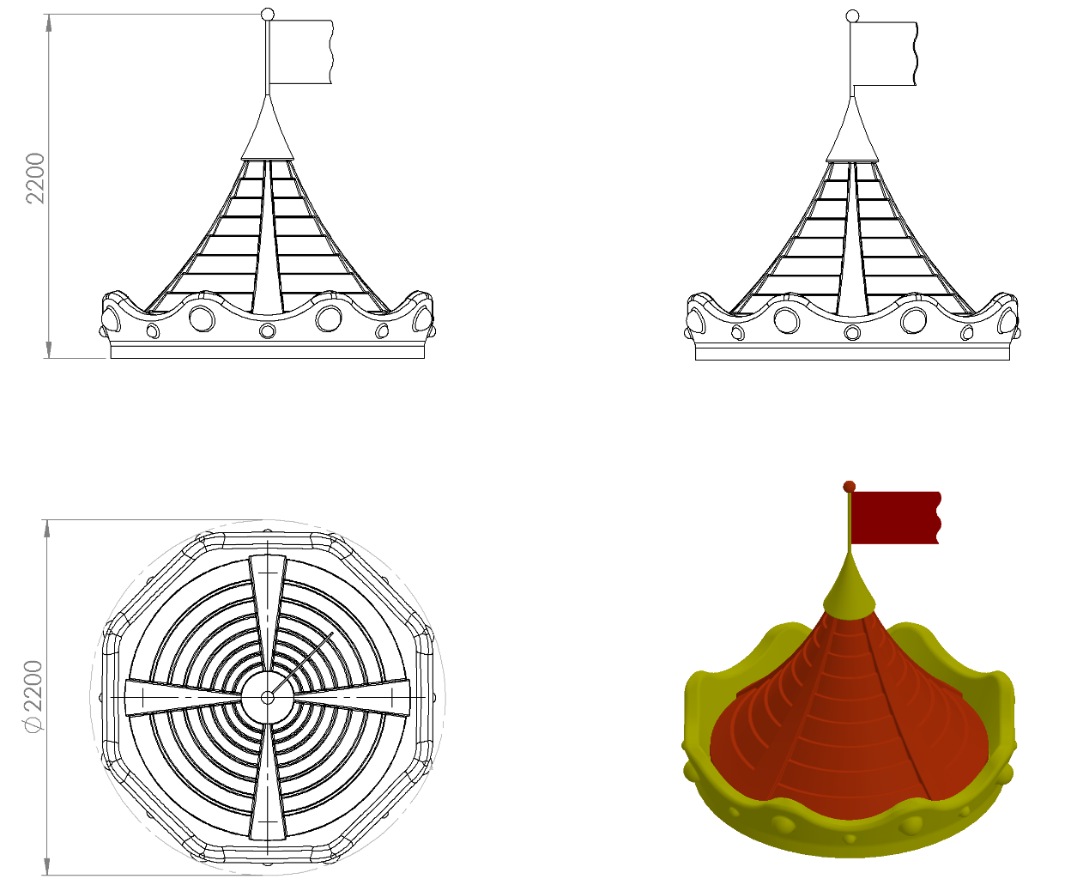
Ø2200 mm ölçülerinde ve toplam yüksekliği 2200 mm olan kral çatı 1. Sınıf polietilen malzemeden minimum 62,5 kg olarak üç parça halinde rotasyon yöntemi ile çift cidarlı olarak üretilecektir. Kral tacı mimarisi şeklinde tasarlanan çatının üzerinde mevcut olacak benek halindeki desenler ile görsel zenginliği artırılıp, konik ve bayrak kubbeli yapının birleşimiyle bütünlüğü sağlanacaktır.
Kral çatı oyun elemanı kıvrımlı kenar hatlarının ergonomik tasarımı; estetik görünüm ve yüksek mukavemet dayanımı için radüslü olarak kendiliğinden çocukların ilgisini çekecek canlı renklerde üretilip sonradan boyanmayacaktır.
Bayrak kubbesinde idarenin istemiş olduğu logolar yerleştirilecektir.
TAÇ

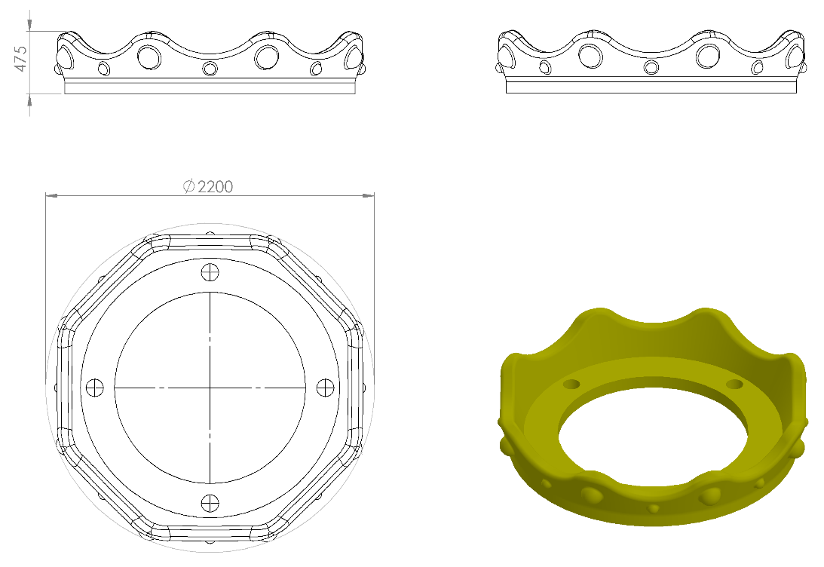
Ø2200 mm ölçülerinde ve toplam yüksekliği 475 mm olan çatı Taç 1. Sınıf polietilen malzemeden minimum 30 kg olarak tek parça halinde rotasyon yöntemi ile çift cidarlı olarak üretilecektir. Kral tacı şeklinde tasarlanan çatının üzerinde mevcut olacak benek halindeki desenler ve dış yüzeyindeki örgü ip motifi ile görsel zenginliği artırılacaktır. Taç oyun elemanı kıvrımlı kenar hatlarının ergonomik tasarımı; estetik görünüm ve yüksek mukavemet dayanımı için R33 radüslü olarak kendiliğinden çocukların ilgisini çekecek canlı renklerde üretilip sonradan boyanmayacaktır.

KONİK ÇATI
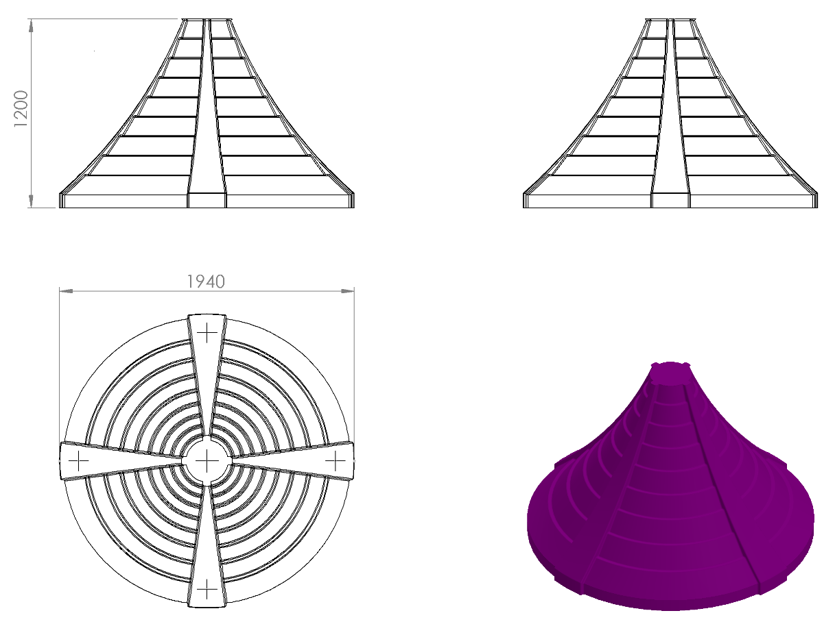

Taban kısmı Ø1940 mm çapındaki Konik kubbe toplam yüksekliği 1200 mm olarak 1. Sınıf polietilen malzemeden minimum 30 kg olarak tek parça halinde rotasyon yöntemi ile çift cidarlı olarak üretilecektir. Konik şekilde tasarlanan kubbenin ergonomik biçimde daralan dış yüzeyi yüksek mukavemet özelliği göstermesi için kademeli daralma şeklinde dairesel ve merkezden araları 80ᵒ olacak şekilde 4 farklı noktadan 150 mm’den başlayıp 50 mm olacak şekilde daralan biçimde federlenip görsel zenginliği artırılacaktır. Konik kubbe oyun elemanı alt taban kısmı ve kule bağlantı noktalarının tasarımı; estetik görünüm ve yüksek mukavemet dayanımı verecek şekilde dizayn edilerek kendiliğinden çocukların ilgisini çekecek canlı renklerde üretilecek olup sonradan boyanmayacaktır.

BAYRAK KUBBESİ
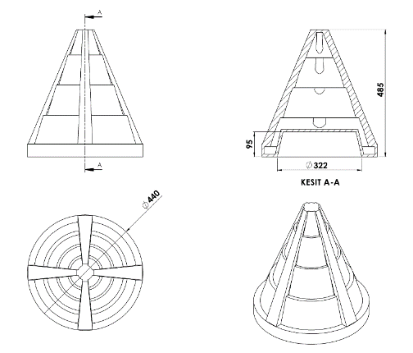
Ø440 mm ölçülerinde ve toplam yüksekliği 485 mm olan bayrak kubbesi 1. Sınıf polietilen malzemeden minimum 2,5 kg olarak tek parça halinde rotasyon yöntemi ile çift cidarlı olarak üretilecektir.

H:100 CM MERDİVEN (ZEMİNDEN KULEYE)
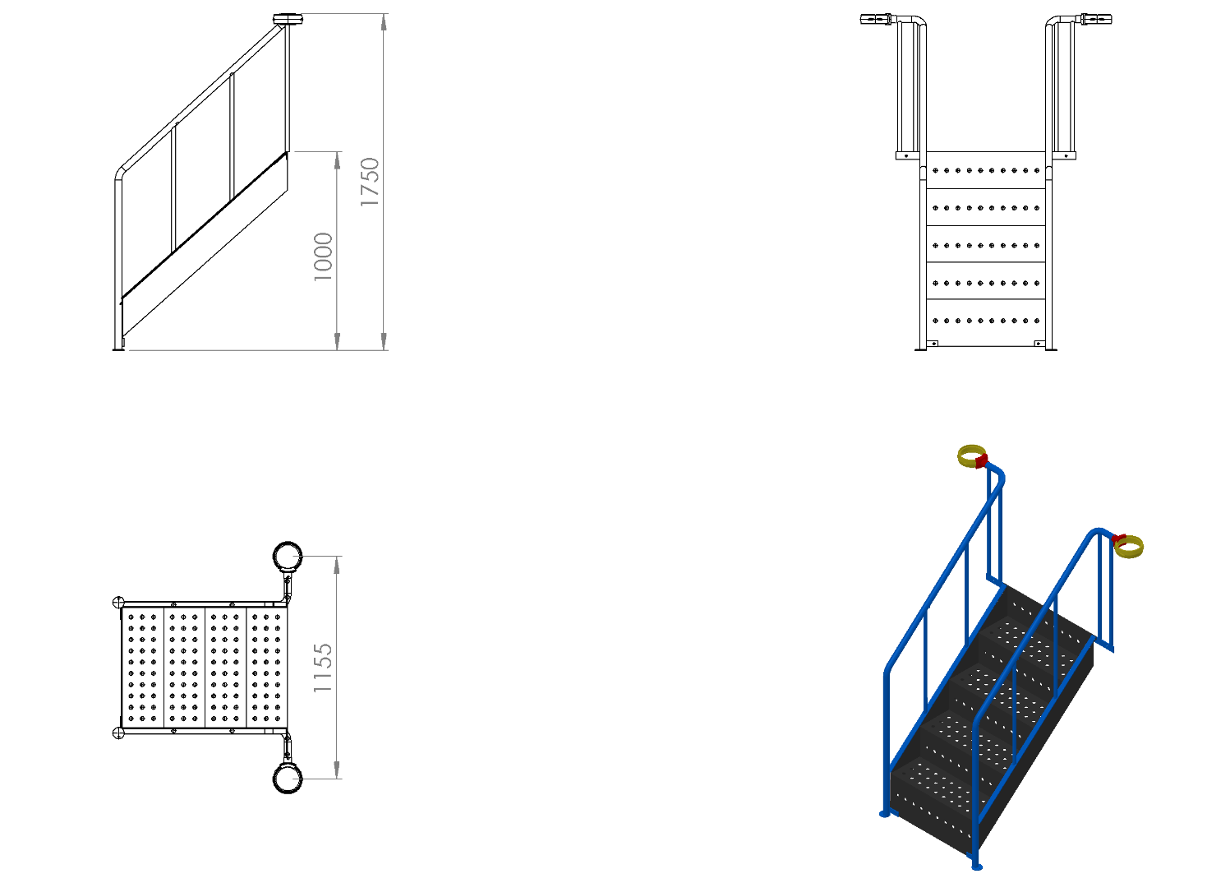
Merdivenlerin ayak basma kısımları 2 mm galvaniz sacdan kapalı sistem ve tek parça olarak imal edilecektir. Kapalı ve tek parça olarak imal edilen bu basamakların korozyona karşı direnç sağlaması ve yüzey üzerinde neden olacağı sürtünme katsayısının artışı için minimum 2 mm plastisol kaplama yapılacak ve bu sayede ayak kaymasını minimum seviyelere indirerek oluşan yumuşak doku sayesinde düşme anında gerçekleşebilecek yaralanmaları asgari seviyeye getirecektir. Basamak yüzeyinde yağmur sularını tasfiye etmek amaçlı delikler mevcut olacaktır. Bu deliklerin parmak sıkışmasını önleme amaçlı minimum 25 mm olması gerekmektedir.
Merdiven korkulukları Ø27 x 2 mm galvaniz borudan araları ise Ø21 x 2 mm galvaniz borudan örülerek oluşturulacaktır. Mukavemet ve estetik kazanma amacıyla 21 mm’lik ara boruların uç kısımları 60 tonluk başınç altında özel kalıplarla ezilerek 5 mm yassı hale gelecektir. Korkuluğun merdivene bağlantı tablası 30 x 5 x 1000 mm silme iken platform bağlantı tablasında da 30x5 mm silme kullanılacaktır. Bu boruların birleşimi kaynaklı birleştirme yöntemlerinde gaz altı kaynağı ile birleştirilecektir. Merdiven korkulukları kumlama işlemine tabi tutularak elektrostatik toz boya yöntemiyle boyanacaktır. Merdivende min. 4 basamak bulunacak olup ekteki teknik çizimlere göre imal edilecektir. Basamak genişliği, derinliği ve yüksekliği sırasıyla 620 mm 220 mm 210 mm’dir. Merdivenler oyun grubuna plastik enjeksiyon metoduyla 1.sınıf polyamid malzemeden üretilmiş kelepçeler ve cıvatalar ile bağlanacaktır. TSE EN 1176-1 standardına göre parmaklık aralıkları < 89 mm yada >250 mm olacaktır.

H:100 CM MERDİVEN (KULEDEN KULEYE)
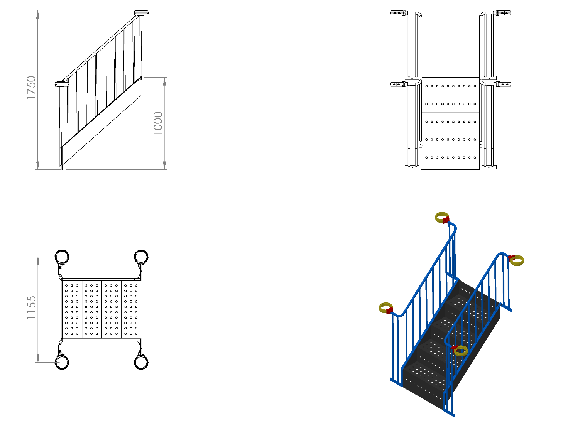
Merdivenlerin ayak basma kısımları 2 mm galvaniz sacdan kapalı sistem ve tek parça olarak imal edilecektir. Kapalı ve tek parça olarak imal edilen bu basamakların korozyona karşı direnç sağlaması ve yüzey üzerinde neden olacağı sürtünme katsayısının artışı için minimum 2 mm plastisol kaplama yapılacak ve bu sayede ayak kaymasını minimum seviyelere indirerek oluşan yumuşak doku sayesinde düşme anında gerçekleşebilecek yaralanmaları asgari seviyeye getirecektir. Basamak yüzeyinde yağmur sularını tasfiye etmek amaçlı delikler mevcut olacaktır. Bu deliklerin parmak sıkışmasını önleme amaçlı minimum 25 mm olması gerekmektedir.
Merdiven korkulukları Ø27 x 2 mm galvaniz borudan araları ise Ø21 x 2 mm galvaniz borudan örülerek oluşturulacaktır. Mukavemet ve estetik kazanma amacıyla 21 mm’lik ara boruların uç kısımları 60 tonluk başınç altında özel kalıplarla ezilerek 5 mm yassı hale gelecektir. Korkuluğun merdivene bağlantı tablası 30 x 5 x 1000 mm silme iken platform bağlantı tablasında 40x5 mm silme kullanılacaktır. Bu boruların birleşimi kaynaklı birleştirme yöntemlerinde gaz altı kaynağı ile birleştirilecektir. Merdiven korkulukları kumlama işlemine tabi tutularak elektrostatik toz boya yöntemiyle boyanacaktır.
Merdivenler oyun grubuna plastik enjeksiyon metoduyla 1.sınıf polyamid malzemeden üretilmiş kelepçeler ve cıvatalar ile bağlanacaktır.
Merdivende min. 4 basamak bulunacak olup ekteki teknik çizimlere göre imal edilecektir. Basamak genişliği, derinliği ve yüksekliği sırasıyla 620 mm 220 mm 210 mm’dir.
TSE EN 1176-1 standardına göre parmaklık aralıkları max. 89 mm olacaktır.

H: 100 CM KAYA VE HALAT TIRMANMA
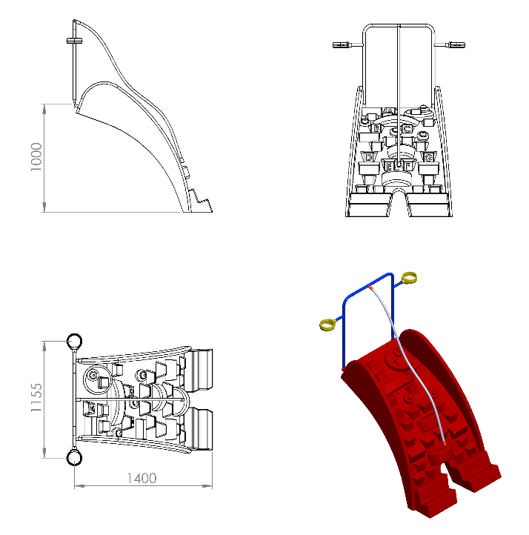
Zeminden 1000 mm’lik platforma tırmanma amaçlı tasarlanan kaya tırmanma oyun elemanının zemin kısmı 1070 mm genişliğinde başlayacak olup üst kısmı 700 mm olacak şekilde estetik bütünlüğü tamamlayıcı daralan bir kesit biçiminde dizayn edilecektir. Kaya tırmanma oyun elemanı 1. Sınıf polietilen ham mamulünden rotasyon yöntemi ile 35 kg çift cidarlı olarak çocukların ilgisini çekecek canlı renklerde üretilecektir. Oyun elemanı kalıbının; korkuluğu ile birlikte üretilebileceği, tırmanma basamaklarının çocukların ayaklarını kolaylıkla basabilip elleri ile rahatça tutunabileceği ve bunun yanı sıra eğlenip oyun oynarken aynı zamanda da harfleri tanıtıcı ve eğitici olmayı sağlayan harf kabartmalarını da yüzeyinde bulunduracak şekilde tek parçada üretilebilecek şekilde dizayn edilmesi gerekmektedir.
Metal kaya tırmanma korkuluğu ana konstrüksiyonu teknik resimde verilen ölçülerde; el tutma yerleri Ø27 x 2 mm galvaniz borudan bükülerek üretilecektir. Platform bağlantı yerlerinde mukavemet ve estetik kazanma amacıyla boruların uç kısımları 60 tonluk başınç altında özel kalıplarla ezilerek 5 mm’lik yassı hale gelecektir. Korkuluğun taşıyıcı ile plastik enjeksiyon metoduyla 1.sınıf polyamid malzemeden üretilmiş kelepçeler ve galvaniz kaplamalı cıvatalar ile bağlanacaktır. Korkuluk metal aksamı kumlama işlemine tabi tutularak elektrostatik toz boya yöntemi ile dış cepheye uygun olarak çocukların ilgisini çekecek canlı renklerde boyanacaktır. Çocukların elleriyle kendilerini asılarak tırmanabilecekleri halat tırmanmalar minimum Ø18 mm çapında zırhlı çelik halattan 1500 mm uzunluğunda olacaktır. Halat tırmanmada kullanılacak olan zırhlı çelik halatın bağlantı noktaları alüminyum sıkmalar ile preslenerek gerçekleştirilecek olup bu sıkmalar herhangi bir yaralanmaya sebep vermeksizin plastik kapaklarla kapatılacaktır.

H:50 CM İÇ MERDİVEN
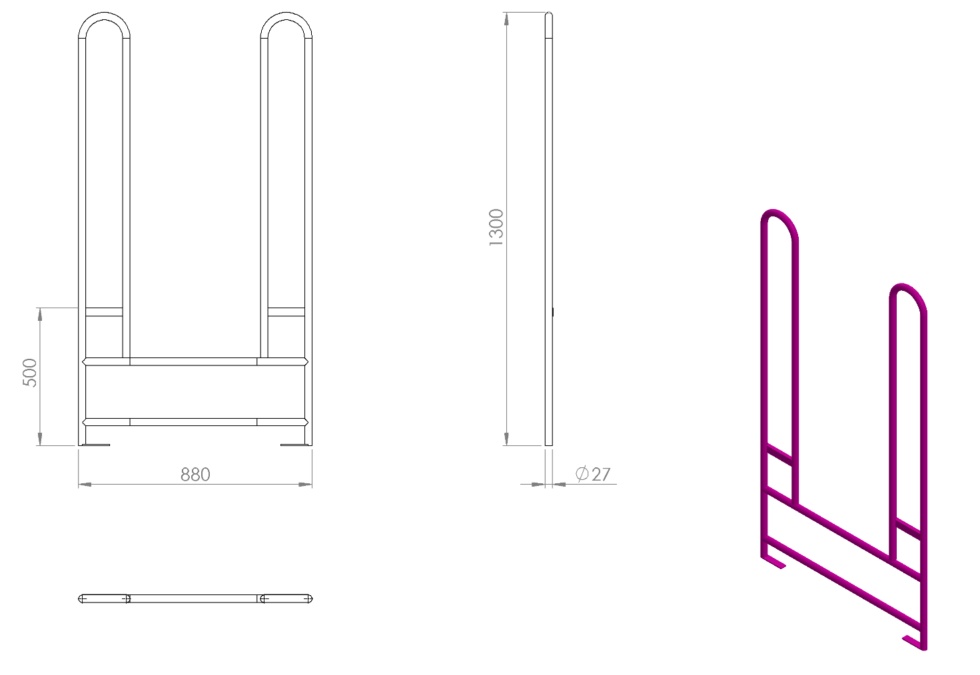
880 mm genişliğinde olan H:500 mm iç merdiven konstrüksiyonunun toplam yüksekliği 1300 mm’dir. Ana taşıyıcı boruları Ø27 x 2 mm SDM borudan bükülerek dizayn edilen konstrüksiyonun merdiven basamakları Ø27 x 2 mm borudan 880 mm uzunluğunda olacak şekilde ve birbirine 220 mm uzaklıkta olacak şekilde örülecektir. Platform çıkış korkuluğu Ø27 x 2 mm SDM borudan bükülerek üretilecek olan korkuluğa kaynak yöntemiyle birleştirilmiş 30 x 5 mm silme ile oyun grubuna monte edilecektir. Estetik bir görünümü olacak şekilde dizayn edilen iç merdiven yüzeyinde yaralanmalara ve darbeye neden olabilecek keskin ve sivri alan bulundurmayacak şekilde üretilecek olup kumlama işlemine tutulan metal aksam elektrostatik toz boya yöntemi ile dış cepheye uygun olarak boyanacaktır.

ÇOKLU YELKEN

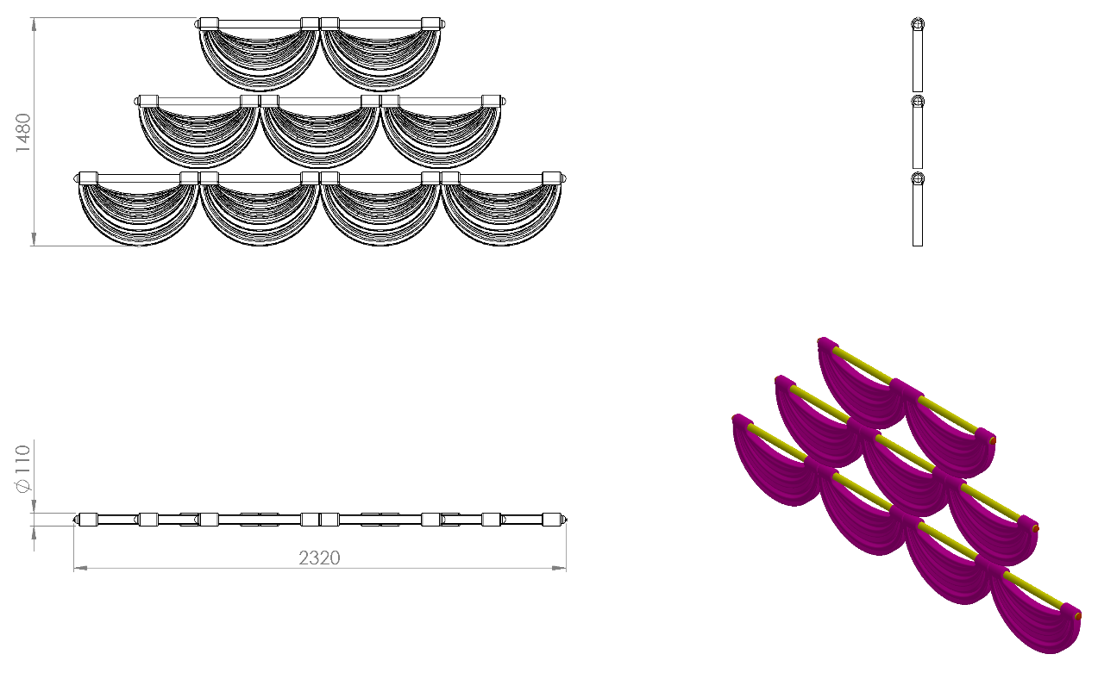
110 x 2320 x 1480 mm ölçülerinde olan üretilecek olan çoklu yelken oyun elemanı 9 adet tekli yelken figüründen oluşmaktadır. 1. Sınıf polietilen malzemeden rotasyon yöntemi ile çift cidarlı olarak üretilecek yelkenlerin toplam ağırlığı minimum 22,5 kg olacak ve çocukların ilgisini çekecek şekilde canlı renklerde üretilecektir.
Oyun ekipmanı gemi temasına uygun şekilde, sivri kenar ve köşeleri yuvarlatılarak imal edilecektir. Yelken figürleri Ø 34 x 3 mm galvaniz boru yardımı ile birbirine bağlanacaktır. Montaj sonrasında bağlantıları elemanları plastik kapaklarla gizlenecektir.
YELKEN
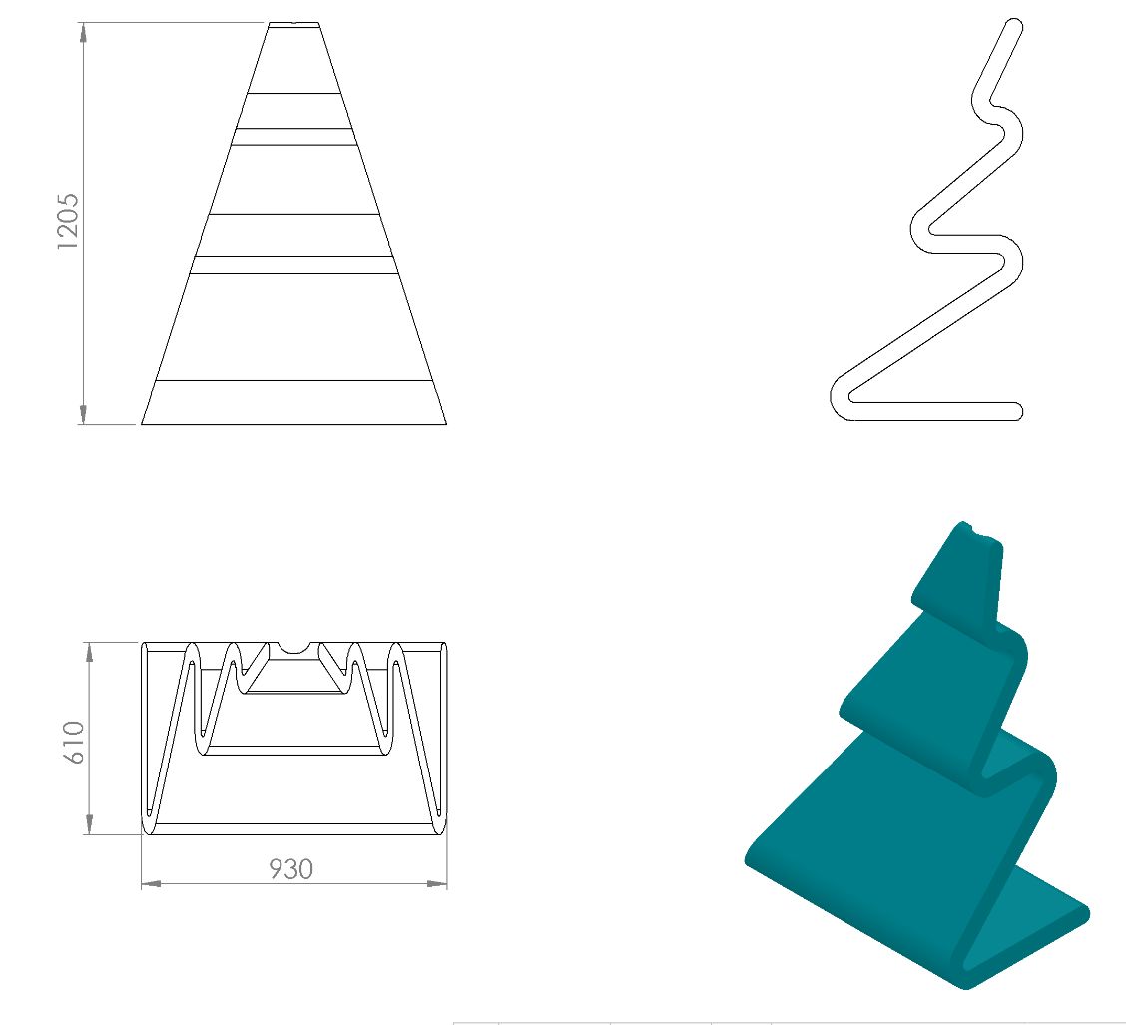
610 x 930 x 1205 mm ölçülerinde 1. Sınıf polietilen malzemeden rotasyon yöntemi ile çift cidarlı ve tek parça olarak minimum 17 kg ağırlığında üretilecek olan yelken figürü çocukların ilgisini çekecek şekilde canlı renklerden üretilmiş olacaktır.
Yelken figürünün dizaynı teknik resimde belirtildiği gibi üç katlı yelken görünümünde olacak olup, radüslü bir yapıya sahip olup yüzeyinde keskin ve sivri alan bulundurmayacaktır.
Yelken yüzeyi radüslü tasarımı çevre etkilerine karşı yüksek mukavemet özelliği sağlayacak şekilde tasarlanıp, yüksek dayanımlı mukavemetli montaj için; üretim esnasında Ø114mm boruyu tek taraflı saracak biçimde kendiliğinden yataklı olarak üretilecektir.

DÜMEN

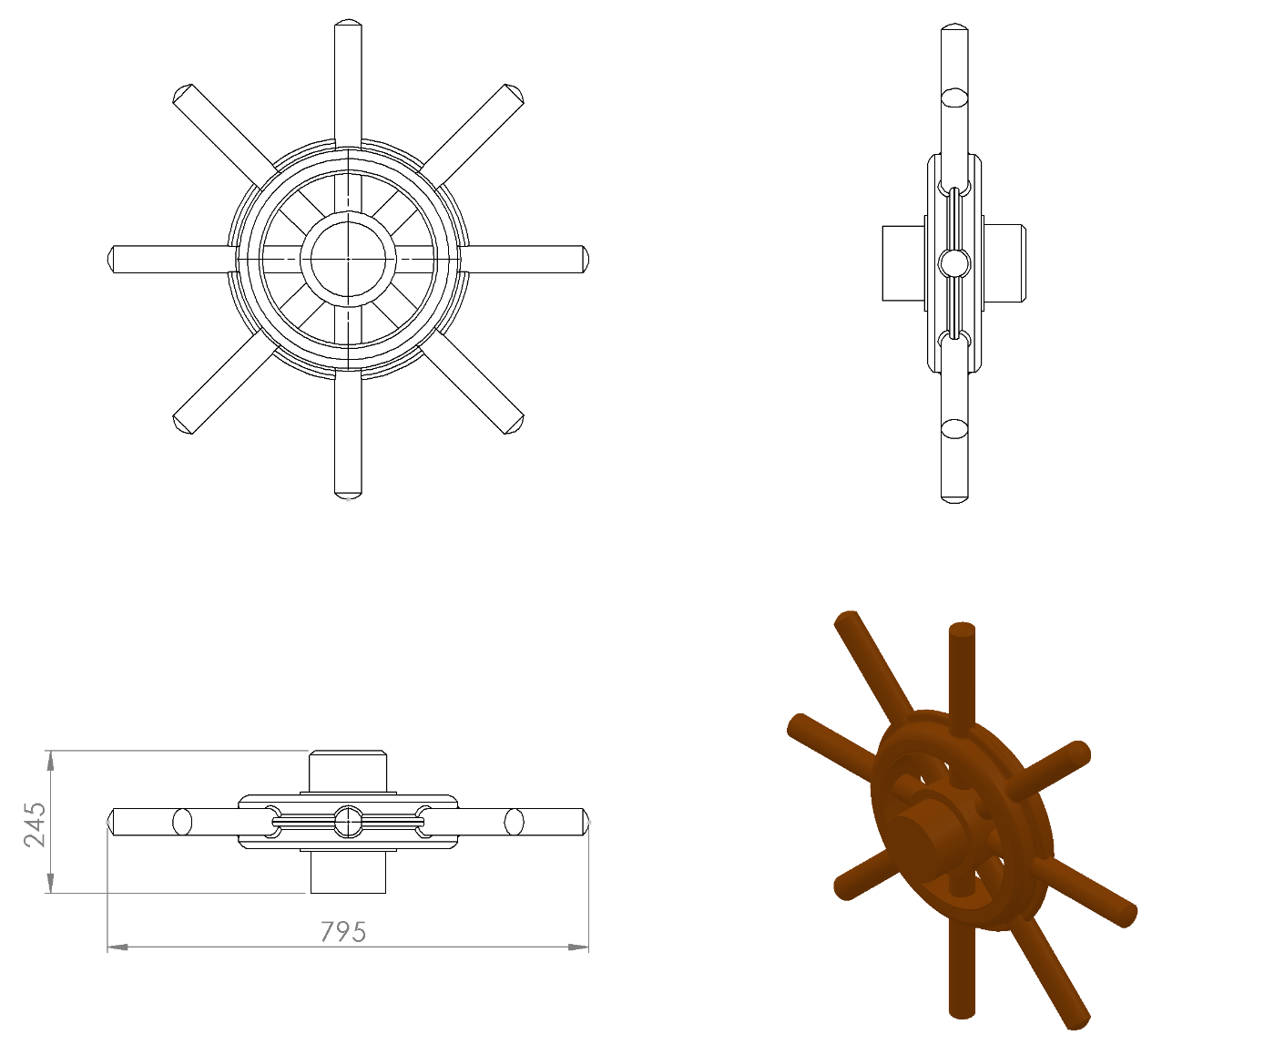
Ø795 mm ölçülerinde olan gemi dümeni oyun elemanı teknik resimde belirtildiği gibi birbiri arasında eksensel 45ᵒ yapacak şekilde 8 adet el tutma yerinden mevcut olacaktır.
Gemi dümeni 1. Sınıf polietilen ham mamulünden rotasyon yöntemi ile çift cidarlı olarak minimum 2500 g ağırlığında üretilecek olup, gemi dümeni figürü kendinden çocukların ilgisini çekecek şekilde canlı renklerden üretilmiş olacaktır.
Dümen figürünün dizaynı teknik resimde belirtildiği gibi gemi dümeni görünümünde, radüslü bir yapıya sahip olup yüzeyinde çocukların yaralanmalarına neden olabilecek keskin ve sivri alan bulundurmayacaktır. Gemi dümeni yüzeyi radüslü tasarımı oluşabilecek rüzgar gibi dış kuvvetlere karşı yüksek mukavemet özelliği sağlayacak şekilde tasarlanıp, kademeli dairesel feder yapısıyla yüksek mukavemet ve görsel zenginlik sağlayacaktır.Bağlantı elemanları plastik kapaklarla gizlenecektir.

PALMİYE
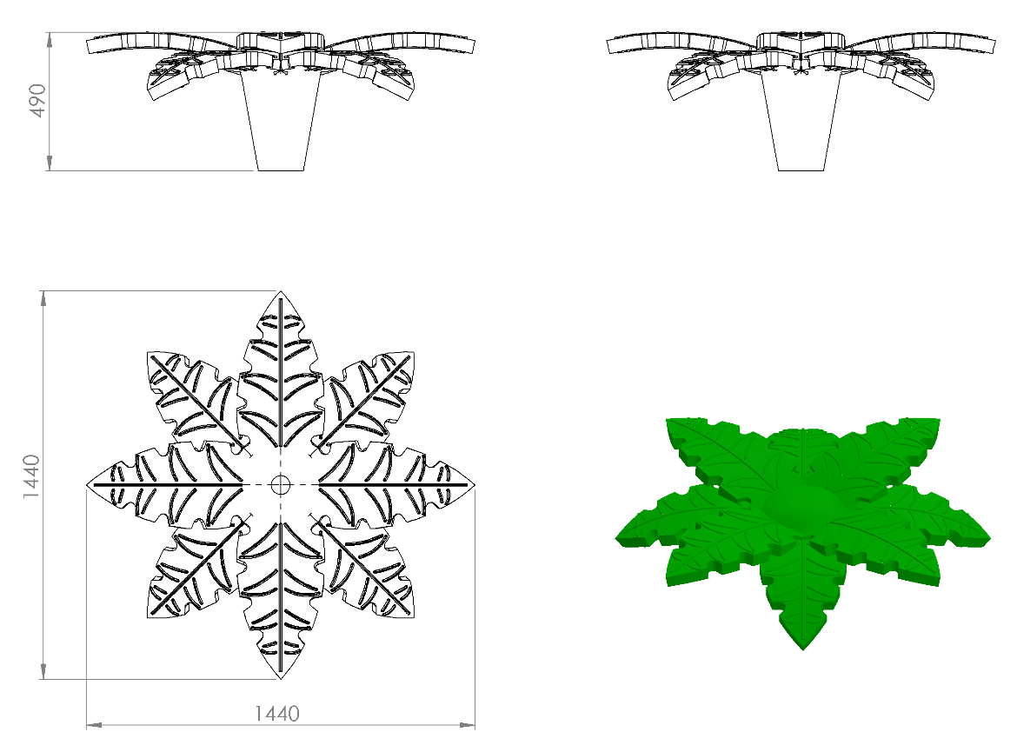
1440 x 1440 x 490 mm ölçülerinde minimum 16 kg ağırlığında 1. Sınıf polietilen malzemeden rotasyon yöntemiyle çift cidarlı olarak üretilen palmiye figürünün yaprakları doğal ağaç görünümlü olabilmesi için altlı üstlü kademeli olarak dizayn edilip yaprak eksen araları 45ᵒ olacak biçimde üretilecektir. Palmiye figürü montajı boruya geçirme yöntemi ile olacaktır.

OYUN GRUBU MONTAJ DETAYLARI
Toprak Zemine Montaj

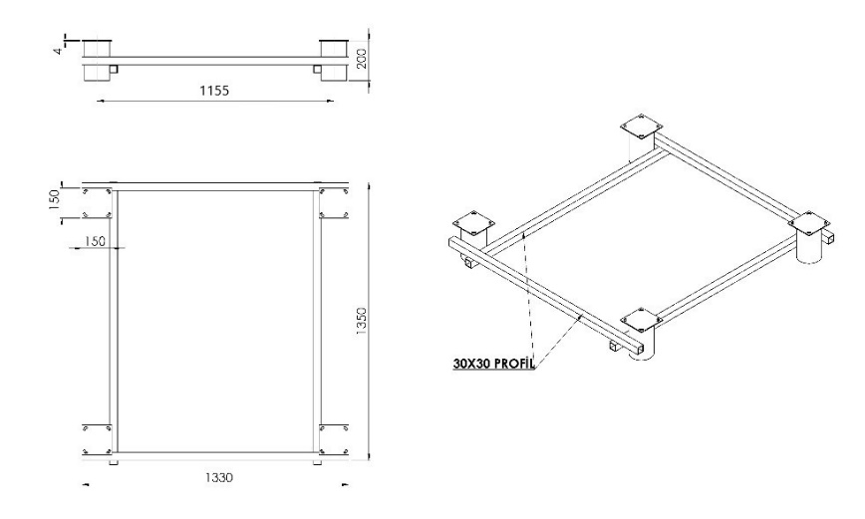
Ana taşıyıcıların toprağa montajı sırasında mukavemetinin artırılması için ankraj sistemi 30 x 30 x 1,5 mm profilden örülecek olup üzerinde kule taşıyıcı borularının alt kısmına denk gelecek şekilde simetrik 4 noktaya ankraj ayağı kaynatılacaktır. Ankraj ayakları Ø114 x 2,5 mm borudan en az 200 mm uzunluğunda olacak olup üst yüzeyinde en az 150 x 150 x 4 mm bağlantı flaşları mevcut olacak şekilde üretilecektir. Kule taşıyıcı ayakları teknik resimde belirtilen ölçülerde üretilecek olan ankraj sayesinde toprak yüzeyi altında da birbirleri ile bağlantılı olacaktır. Oyun grubunun kurulacağı alan proje üzerinde belirlendikten sonra proje üzerinde kule borularının denk geleceği yerlere uygun alan çalışması yapılarak ankraj profillerinin denk geleceği şekilde 40 x 40 cm genişliğinde ve 40 cm derinliğinde ankraj kanalları açılacaktır. Kazılan alana şase yerleştirilip teraziye alındıktan sonra kum, çakıl ve çimento karışımlı beton ile kapatılacaktır.

Beton Zemine Montaj

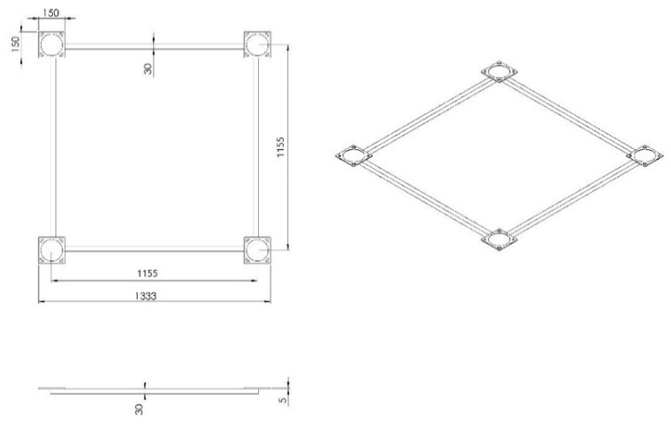
Oyun grubu kurulacak olan alanın betonu terazili bir biçimde atılmış olması gerekmektedir. Alt taşıyıcı gövde ayaklarında betona montaj için min. 150 x 150 x 4 mm ebatlarında flanş ve 30 x 1,5 mm lama kaynak yöntemiyle birleştirilmiş olacaktır. Ayaklar teraziye alındıktan sonra tabla/flanşta bulunan delikler yardımıyla zemine montajı çelik/kimyasal dübel ve 10 x 100 mm flanşlı trifon vida ile montaj edilecektir.

